广州华立学院
本科生毕业论文（设计）
题目：基于大数据技术的个性化音乐推荐系统设计与实现
学 院 计算机工程学院
专 业 数据科学与大数据技术
班 级 Z1大数据
学 号 5124440106796
姓 名 卢伟军
指导教师 王波

2026年4月

原创性声明
本人郑重声明：在广州华立学院攻读学士学位期间，所提交的毕业论文（设计）《基于大数据技术的个性化音乐推荐系统设计与实现》，是本人在导师指导下独立进行研究工作所取得的成果。对本文的研究工作做出重要贡献的个人和集体，均已在文中以明确方式注明，其它未注明部分不包含他人已发表或撰写过的研究成果，不存在购买、由他人代写、剽窃和伪造数据等作假行为。
本人愿为此声明承担法律责任。

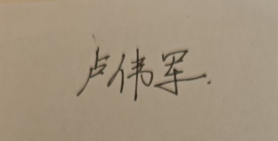
作者签名： 日期： 2026 年 4月20日

摘 要
随着数字音乐流媒体平台的用户规模及曲库容量的持续增长，用户的信息过载现象已经日益显著，如何从海量候选曲目中优化用户潜在偏好，是个性化音乐服务的关键技术挑战。音乐消费行为的隐性、用户兴趣的迁移以及长尾曲目的交互稀疏，使推荐任务建模变得困难。本文基于KKBOX公开音乐数据集，设计并实现了以MusicWeb与MusicMode为核心的个性化音乐推荐系统，并探索大数据处理与多模型协同精排在音乐推荐场景中的工程集成。系统特征工程层面构建多层的用户行为统计、歌曲属性与协同过滤嵌入特征管道，折外目标编码的方式避免高基数类别特征训练后标签泄露的问题。推荐算法由多通道召回—粗排—精排集成—重排四层管道构建，多通道召回层并行产生约600首候选曲目；梯度提升树模型粗排，将候选集降至300首；DeepFM和BST行为序列Transformer对top-300候选进行特征建模，经SLSQP约束加权融合双模型预测加权；重排部分引入最大边际相关性算法，在推荐质量和列表多样性之间进行权衡，最终给每个用户推荐50首左右的推荐结果。工程层面结合外部音乐数据接口，通过隐式反馈闭环机制保证推荐结果不断迭代改进。离线与在线双轨评估结果表明，四层推荐管道的排序精度和候选覆盖情况均较好，在有历史偏好和冷启动两种用户情况下均达到了基本可用的推荐效果。

关键词：大数据技术；个性化推荐；深度学习；集成学习；协同过滤；特征工程

Abstract
With the growth of user size and music library available on digital music streaming platforms, it is becoming more and more important to match users' potential preferences from massive candidate tracks to facilitate personalized music services. The implicit nature of the music consumption, the user's drift and the interaction density of long tail tracks further complicate the recommendation modeling. To cope with these challenges, this thesis designs and implements a personalized music recommendation system from the KKBOX public music dataset with a front-end interaction platform (MusicWeb) and a recommendation engine (MusicMode) to explore the engineering integration of big data processing and multi-model collaborative fine-ranking in music recommendation problems. In the feature engineering stage, we build a multi-dimensional feature pipeline based on user behavior statistics, song attributes, and collaborative filtering embeddings. An out-of-fold target encoding is employed to prevent label leak from high-cardinality categorical features in training. Based on the recommendation algorithm, a four-layer model of multi-channel recall, coarse ranking, fine-rating ensemble, and reranking is utilized. Recall layer generates approximately 600 candidate tracks in parallel; gradient boosting tree model compresses candidates to 300; DeepFM and Behavior Sequence Transformer (BST) model deep features for the top-300 candidates and fuse their predictions using SLSQP-optimized weighted combination; and the reranking stage considers the Maximal Marginal Relevance algorithm between recommendation quality and diversity of the list and finally produces 50 recommendations per user. External music data interfaces at the engineering level, with an implicit feedback loop for continuous recommendation tuning.Offline and online dual-track evaluation results show that the proposed four-layered pipeline yields satisfactory ranking accuracy and candidate coverage. The system provides functionally effective recommendations for both rich historical preference and cold-start users with limited interaction history.

Keywords: Big Data Technology, Personalized Recommendation, Deep Learning, Ensemble Learning, Collaborative Filtering, Feature Engineering
目 录
摘 要 II
Abstract III
1 绪 论 1
1.1 研究背景与意义 1
1.2 国内外研究现状 1
1.2.1 国内研究现状 1
1.2.2 国外研究现状 2
1.3 论文研究内容 4
1.4 论文组织结构 4
2 系统开发技术与算法选型 6
2.1 大数据技术 6
2.1.1 PySpark分布式计算框架 6
2.1.2 Redis缓存技术 6
2.2 协同过滤与向量检索技术 7
2.2.1 协同过滤与ALS矩阵分解 7
2.2.2 向量近邻检索技术（FAISS） 8
2.3 梯度提升树与LightGBM原理 9
2.4 精排深度模型 10
2.4.1 DeepFM模型原理 10
2.4.2 BST行为序列Transformer原理 12
2.5 Stacking集成学习框架 14
2.6 Java Web核心技术栈 16
2.6.1 MVC架构与Servlet/JSP技术 16
2.7 本章小结 16
3 系统需求分析 18
3.1 系统总体目标 18
3.2 前端功能性需求分析 18
3.2.1 用户端功能需求 18
3.2.2 管理端功能需求 20
3.2.3 推荐引擎功能需求 21
3.3 后端功能性需求分析 22
3.3.1 性能需求 22
3.3.2 安全性需求 23
3.4 本章小结 24
4 系统设计 25
4.1 引言 25
4.2 系统总体架构设计 25
4.2.1 MusicWeb前端模块架构 26
4.2.2 MusicMode推荐引擎模块架构 27
4.2.3双模块交互与部署设计 28
4.3 推荐算法流水线设计 28
4.3.1召回层设计 29
4.3.2 粗排层与精排层设计 31
4.3.3集成层设计 32
4.3.4重排层设计 32
4.4 数据库设计 34
4.4.1表的概念结构设计 34
4.4.2表各字段功能设计 34
4.5 前端交互设计 35
4.5.1 页面总体结构设计 35
4.5.2 核心功能页面设计 36
4.5.3 推荐交互与行为反馈设计 37
4.6 本章小结 38
5 系统实现 40
5.1 引言 40
5.2 开发环境与工具配置 40
5.3 数据处理与特征工程实现 42
5.3.1 数据来源与ETL处理 42
5.3.2 数据清洗 44
5.3.3 特征工程 45
5.3.4 数据集时序切分 49
5.4 MusicMode推荐算法实现 49
5.4.1 ALS协同过滤召回实现 49
5.4.2 FAISS向量检索召回实现 50
5.4.3 热度兜底召回实现 50
5.4.4 LightGBM粗排实现 50
5.4.5 DeepFM深度精排实现 51
5.4.6 BST行为序列Transformer精排实现 53
5.4.7 Stacking集成与重排输出的实现 54
5.5 MusicWeb前端实现 55
5.5.1 MVC分层架构搭建 55
5.5.2 用户认证与账户管理实现 55
5.5.3 个性化推荐展示 58
5.5.4 音乐搜索与播放收藏实现 59
5.5.5 歌单管理功能实现 60
5.5.6 管理员后台功能实现 61
5.5.7 隐式反馈采集实现 64
5.6 本章小结 64
6 系统测试与评估 66
6.1 引言 66
6.2 推荐效果评估 66
6.2.1 评估指标说明 66
6.2.2 不同模型AUC结果分析 68
6.2.3 离线推荐效果评估 69
6.2.4 在线推荐效果评估 70
结 论 73
参考文献 74
致 谢 76
附 录 78

1 绪 论

1.1 研究背景与意义
随着数字音乐流媒体平台规模的不断扩张，以Spotify、网易云音乐为代表的主流平台曲库数量都达到了亿首量级，用户通过人工榜单或者搜索关键词来发现音乐的效率极低，信息过载问题日益突出。通过对用户过往行为的建模，将庞大候选曲目压缩为潜在偏好值的少量结果是各大平台维持用户活跃度的关键技术基础^{[1]}。音乐推荐面临的技术问题：用户评价多为播放时间、跳曲等隐式行为，正负样本标注噪声较大；音乐消费具有极强的情境依赖性，静态偏好模型无法捕捉到用户兴趣的动态变化；长尾曲目交互记录极为稀疏，协同过滤方法在冷启动场景下性能退化严重^{[2]}。
上述问题需要推荐系统在算法设计与工程实现两个维度都进行系统化定制化处理，本文将基于KKBOX公开数据集设计并实现MusicWeb与MusicMode构成的双模块个性化音乐推荐系统，探索大数据处理与多模型异构精排在在线音乐场景下的工程集成，可为中小型在线音乐平台提供工程参考。

1.2 国内外研究现状

1.2.1 国内研究现状
在工程化实践方向，赵吉^{[1]}基于分布式计算框架构建了以矩阵分解协同过滤为核心的大规模音乐推荐系统，验证了分布式计算路径的工程可行性，但未引入深度学习精排层，对特征交叉信息的利用较为有限；杨率^{[2]}将深度神经网络应用于个性化实时音乐推荐，探索了用户行为序列的动态偏好建模，然而其系统缺乏完整的前端交互平台，推荐结果的用户反馈闭环有待完善。上述两项工作初步论证了大数据技术在音乐推荐场景中的适用性，但均未形成召回、精排与重排的多层流水线，本文在此基础上引入多模型集成精排管道，以期在推荐精度与系统完整性上有所推进。
在语义增强与情感特征方向，李津^{[3]}引入知识图谱丰富物品侧语义表示，对缓解稀疏场景下的冷启动问题有一定效果，但图卷积的计算复杂度较高，难以适配百万量级曲库的实时推理需求；冯亚寒^{[4]}提出了融合小波散射变换与多尺度卷积网络的音乐多情感分类方法，在情感特征提取上具有一定新颖性，但该方法聚焦于内容侧标签预测，未与用户行为数据联合建模，难以直接用于个性化推荐；吴亚迪和陈平华^{[5]}设计了融合用户长短期偏好与情感注意力的推荐模型，在个性化偏好建模方面有所改进，但两者均依赖显式情感标注，在以隐式行为反馈为主的大规模数据集上的适用性有待进一步验证。
在综述与前沿方法方向，王慧心和童向荣^{[6]}梳理了融合知识图谱的推荐系统研究进展，指出语义增强对于缓解数据稀疏性具有较好效果，但计算开销制约了其在实时推荐中的落地；梁锋等^{[7]}对基于联邦学习的推荐系统隐私保护机制进行了综述，为在不共享原始数据条件下的协同建模提供了参考思路；郑楠等^{[8]}对基于深度学习的群组推荐方法进行了分类比较，总结了不同群体偏好聚合策略的适用边界；闫猛猛等^{[9]}提出了基于自监督学习的序列推荐算法，在减少对人工标注数据依赖方面具有一定借鉴价值；龚雪鸾等^{[10]}对点击率预测方法进行了系统综述，梳理了从浅层模型到深度模型的演进路径，为本文精排层的模型选型提供了参考依据。上述综述类研究揭示了现有方法在计算效率、隐式反馈利用及多阶特征交叉等方面的共性不足，本文在精排层采用DeepFM与BST的组合，正是对这一不足的针对性回应。
综合来看，现有国内研究在单一模型创新方面已有较多积累，但针对多模型集成精排管道的完整工程实现、前端交互平台与大数据推荐引擎的异构集成，以及特征工程阶段标签泄漏的系统性防控，仍缺乏系统性的公开论述，本文将就上述方面展开针对性研究与实践。

1.2.2 国外研究现状
在音乐推荐专项研究方向，Liu等^{[11]}提出情感驱动的个性化音乐推荐框架，通过对歌词与音频的情感分析构建用户情绪—偏好映射；Wan等^{[12]}设计了多视图增强图注意力网络用于基于会话的音乐推荐，在多个公开数据集上取得了较好表现；Li等^{[13]}提出注意力自编码器用于内容感知型推荐，在交互稀疏场景下的性能优于纯协同过滤基线；Mao等^{[14]}提出轻量化音乐分类推荐网络，探索了分类任务与推荐任务联合建模的可行性；Paul等^{[15]}对协同过滤、内容过滤与混合推荐三类范式进行了冷启动与稀疏场景下的适用边界比较；Tran等^{[19]}将Transformer架构与认知科学中的记忆激活理论相结合，专门针对音乐收听场景中频繁出现的重复播放行为进行建模，为序列化音乐推荐中的用户行为分析提供了新的研究视角。上述研究在情感特征、内容建模与序列行为分析方面各有贡献，但多数工作聚焦于单一模型的改进，对多模型协同精排管道的完整工程集成探索相对不足。
在深度精排与行为序列建模方向，Chen等^{[20]}将Transformer架构引入推荐系统精排层，提出行为序列BST，通过多头自注意力机制对用户历史行为序列中的时序依赖关系进行建模，相较于注意力池化类方法在点击率预测任务上展现出一定的性能优势。该工作表明Transformer在用户行为序列建模中具有较大潜力，为本文将行为序列Transformer引入音乐精排场景提供了重要的方法论参考。
在大规模工程方向，Niu等^{[16]}基于分布式计算框架实现了大规模协同过滤音乐推荐，验证了分区策略对矩阵分解训练效率的提升作用；Johnson等^{[17]}提出的高性能向量近邻检索库已广泛应用于工业界推荐系统的召回层；Wang等^{[18]}通过神经因果图协同过滤对交互数据中的混淆因素进行显式建模，对缓解观察偏差对推荐结果的影响具有一定参考价值。上述工程方向的研究多聚焦于单一技术组件的优化，对多组件端到端集成方案的系统性论述相对有限。
综合来看，现有国内外研究在单模型创新与特定场景优化方面已有较多积累，但针对多模型异构精排管道的完整工程实现、前端平台与大数据推荐引擎的异构集成以及特征工程中标签泄漏的系统性防控，仍缺乏全面的公开论述，本文将围绕上述方面展开研究与实践。

1.3 论文研究内容
本文将重点解决以下四个核心问题：
（1）大规模音乐数据的高效治理与无泄漏特征工程
将基于KKBOX数据集构建全量ETL导入与特征工程管道，采用OOF（Out-of-Fold，折外预测）目标编码方案系统性消除训练集与验证集之间的标签泄漏风险，为粗排层与精排层各模型分别构建独立的多维特征集供模型训练使用。
（2）四层推荐管道构建与双模型Stacking集成
将LightGBM、DeepFM和BST共同放置在同一的四层推荐管道（召回→粗排→精排→重排）中，LightGBM粗排将候选集从600压缩到300。DeepFM和BST对top-300进行建模，通过SLSQP约束求解DeepFM和BST两个精排模型的融合权重，多样性重排最终产生TOP-50最终推荐列表。
（3）MusicWeb音乐平台全功能工程实现
基于Java Web技术栈构建MVC分层架构的在线音乐平台，覆盖用户注册登录、个人信息管理、个性化推荐展示、音乐搜索、在线播放与收藏、歌单管理及管理员后台五大模块；通过节流机制异步采集用户播放行为，经C3P0连接池高并发持久化写入，构建推荐反馈闭环。
（4）离线与在线双轨推荐效果评估体系
离线评估基于KKBOX数据集用户级时序切分，以HR@10、Precision@10、NDCG@10、MRR衡量Top-10推荐质量；在线评估基于系统实际部署后2位真实用户共377条推荐记录，对比有历史偏好用户与冷启动用户的推荐效果差异，验证系统在不同场景下的实用性。

1.4 论文组织结构
本研究分为六章，附录部分有支撑性的材料。各章节内容结构安排如下表所示。第一章以个性化音乐推荐的学术背景为出发点，回顾国内外相关的研究进展，确定本文的研究重点和实施策略；第二章系统梳理了大数据处理技术、推荐系统理论基础、深度学习推荐模型以及Web开发技术的基本原理；第三章从功能性、非功能性角度对系统建立的目标进行了分析，并编写详细的需要说明书；第四章对双模块整体架构、四层推荐算法体系以及数据库的设计策略做了详细的分析；第五章展示了数据预处理、特征工程提取、算法实现、前端交互等具体的操作过程；第六章用离线仿真测试加在线实际运行来对系统的性能进行全面的综合评价，并给出改进的意见建议。

2 系统开发技术与算法选型

2.1 大数据技术

2.1.1 PySpark分布式计算框架
Apache Spark属于一款专门针对大规模数据处理所构建的内存计算引擎，在迭代式的机器学习场景里具备明显的优势，它的运算速度比传统的依靠磁盘进行批量处理的方式要高得多。PySpark是Apache Spark官方的Python接口工具，用简化开发流程的设计理念把分布式数据访问、SQL查询解析和机器学习算法等功能模块集成为一个模块。Spark核心组件RDD（Resilient Distributed Dataset）有三个关键技术特点，分别是利用惰性求值的方式达到全局最优的全局规划，依靠血缘容错机制当节点失效的时候能凭借转换历史来重新塑造消失的数据片段，而且能够自适应地改变并行度，使得资源得到最大的利用。在此基础上，Spark又加强了对结构化数据存储的支持能力，使用列式压缩，极大地提高了高维特征矩阵运算的速度以及整体吞吐量的表现。
本系统采用本地多核处理器环境，用PySpark做主要功能的实现。针对KKBOX公开数据集里存在的海量交互记录，用PySpark做全方位的数据清洗以及特征工程工作，为之后的分析打下基础。PySpark把协同过滤算法（ALS模型等）与离线训练结合起来，采用分布式计算的方式做用户行为、音乐项目的潜在因子离线训练，产生嵌入式向量模型。它们既可以支持协同过滤模块的运转，也可以成为召回算法里的主要输入。封装高效分布式计算引擎，并且提供统一标准接口，PySpark大大提高了大规模数据预处理的效率和推荐系统开发的速度，是MusicMode智能音乐推荐平台的重要底层计算单元。

2.1.2 Redis缓存技术
Redis作为主流的键值存储方案，用内存作为主要的数据存储介质，具有很强的高并发性能，可以达到亚毫秒级的响应延迟来满足大量的访问需求。其内置的键过期功能会自动收回无效或者过期的数据条目，从而大大提高资源的利用效率，并且大大改善了数据的管理性以及稳定性。基于单线程事件驱动架构的设计思想，Redis由于取消了多线程环境下锁的竞争以及频繁的上下文切换，在高负载的时候仍然可以取得很好的性能及稳定的吞吐量。
本系统前端服务模块的在线推荐功能对于响应时延有着非常高的技术要求。其主要的业务流程包含推荐结果展示、用户偏好状态提取和个性化筛选条件匹配等环节，这些操作比较频繁并且常常伴随着高并发的请求，对外部系统而言是非常敏感的。当这些核心请求直接指向传统的基于关系型数据库时，在高并发的时候会出现明显的查询效率降低和性能被过度占用的情况。由于Redis建立的内存级缓存有明显的优势，即亚毫秒级的读写速度、数据结构多样化和智能的数据淘汰方式，所以可以有效地降低后端数据库的压力，并且大大提高系统的整体效率和稳定性。采用Redis做前置缓存层不仅可以提高资源利用率，还可以提升用户体验。

2.2 协同过滤与向量检索技术

2.2.1 协同过滤与ALS矩阵分解
协同过滤(Collaborative Filtering)是经典的一种推荐算法，它用用户或者项目历史行为来发现潜在的联系。根据目标对象的不同，该算法主要分为基于用户CF、基于物品CF两种类型，前者用用户偏好构造相似性矩阵来发现附近用户，后者则关注项之间的相似性，向目标项给出个性化的推荐。在数据量小、维度低的情况下，由于它在工程上比较容易使用，而且计算时间也比较少，因此它比用户CF更为适用。面对数据稀疏的问题时，传统的CF模型经常会陷入严重的偏差之中，超过90%的缺失值会对预测的精度造成较大的影响，并且随着样本数量的增加，存储的需求会变得越来越高，同时计算的效率也会随之降低，因此它很难适应目前大规模的分布式环境下的即时响应需求。
矩阵分解技术的主要目的就是建立低秩近似模型，用以表示稀疏交互矩阵。这种方法用用户特征向量和物品特征向量在低维连续潜变量空间里的映射来消除由于数据稀疏性引起的不确定性，还可以很好地解决传统方法由于高阶张量操作而造成的计算复杂度过高问题。根据公式（2-1），对任意的用户u和其对应的喜好物品i，利用两者的潜在因子向量内积来预测评分值。
$$\begin{aligned}{\hat{r}}_{ui}=p_{u}^{T}q_{i}\#（\text{2-}\text{1}）\end{aligned}$$
式中 ${\text{p}}_{\text{u}}^{\text{T}}$——用户u的k维潜在因子向量的转置（行向量）；
${\text{q}}_{\text{i}}$——物品i的k维潜在因子向量；内积值越大表明用户对该物品的潜在兴趣越强。
${\hat{\text{r}}}_{\text{ui}}$——用户u对物品i的预测偏好得分。
音乐推荐领域的用户行为数据（播放频次、时长等）属于隐式反馈，它最突出的特征就是只能体现用户积极的偏好倾向，不能很好地体现用户的消极偏好的信息。为了克服上述固有的缺陷，交替最小二乘（Alternating Least Squares，ALS）算法加入置信度加权法，用交互事件的数量来归一化观测样本的权重，从而保持未观测样本的预测性，又不把缺失交互样本误认为是隐式否定。该算法的核心优化目标可以用公式（2-2）来描述。
$$\begin{aligned}L=\sum_{u,i}{\text{con}{\text{f}}_{\text{ui}}{\left(p_{ui}-p_{u}^{T}q_{i}\right)}^{2}}+λ\left(\sum_{u}{|p_{u}|^{2}}+\sum_{i}{|q_{i}|^{2}}\right)\#（\text{2-}\text{2}）\end{aligned}$$
式中 ${\text{p}}_{\text{ui}}$——二值化偏好指示变量，有交互记录时取1，否则取0；
$\text{con}{\text{f}}_{\text{ui}}$——置信度权重，随原始交互计数增大而增大；
λ——L2正则化系数，用于抑制模型过拟合。
ALS算法用迭代更新两个因子矩阵的方式来分别优化另一个矩阵，把原来的非凸优化问题一步一步地转换成若干个局部最优的凸子问题。每次迭代都可以得到解析表达式的形式解，而且有较好的大规模并行执行能力，还有很强的分布式计算兼容性。
本文把大量的隐式反馈数据作为对象，建立一个包含229万首候选歌曲和737万条交互记录的分析框架，对用户与音乐之间存在着怎样的语义联系进行详细的探究。为了提高算法的效率，用ALS做矩阵分解，该方法能很好地处理隐式反馈的数据集，给播放行为特征的表达加入置信度权重，利用高效的交替迭代来完成分布式计算。该技术路线可以加快因子矩阵学习的速度，并且能够得到一个很好的、可用来做协同过滤推荐以及向量相似性检索的高精度嵌入模型，它是系统的主体召回部分。

2.2.2 向量近邻检索技术（FAISS）
作为大规模推荐系统的核心部分，向量近邻检索（Approximate Nearest Neighbor，ANN）已经为实际使用打下了基础。Meta所推出的新颖的开源框架FAISS具有很好的性能指标，是创建高效的召回模块推荐系统的一种主要手段。该框架采用基于Inverted File和Product Quantization (IVFPQ) 的双层索引结构，在提高查询效率的同时有效控制了内存占用。通过粗粒度的IVF分组机制把所有的待检索对象分成多个子簇，针对用户的兴趣特点只对相关性高的候选簇进行细致的挑选，极大削减了全量数据扫描的可能；在产品量化处理环节，使用子空间分解对高维向量做低维表示，从而在保持较高准确率和全面性的同时，又降低了存储的需求。
本系统从规模达到229万首、每个候选歌曲包含160维嵌入向量的候选音乐库里，精确地找到符合用户喜好目标的内容。如果使用传统的逐条遍历、计算余弦相似度的方法，在每一次查询的时候都会进行几十到上百次复杂的高维向量运算，不能满足实时推荐服务对于高效响应的要求。因此，在设计阶段采用FAISS框架来创建IVFPQ索引，试图在精度和性能之间达到一个较好的折衷。该索引机制的使用大大提高了搜索效率，并且由于紧凑型数据结构可以很好地解决大规模向量集存储与管理的问题，因此给系统的正常工作奠定了技术基础。

2.3 梯度提升树与LightGBM原理
梯度提升树（Gradient Boosting Decision Tree，GBDT）是一种以决策树为弱学习器的迭代集成方法，其核心理念是逐步逼近：每一轮训练的目标并非直接预测真实标签，而是专门拟合当前集成模型在所有样本上的预测残差（负梯度方向），逐步将整体误差压缩至最小。设经过第T轮迭代后集成模型的预测值为F̂_{T}(x)，其加法更新规则如式（2-3）所示：
$$\begin{aligned}{\hat{F}}_{T}\left(x\right)={\hat{F}}_{T-1}\left(x\right)+η⋅h_{T}\left(x\right)\#（\text{2-}\text{3}）\end{aligned}$$
式中 F̂_{T}₋₁(x)——前T−1轮集成模型的预测值；
h_{T}(x)——第T轮新增的决策树弱学习器；
η——学习率，控制每棵树对最终预测结果的贡献步长，取值越小模型泛化能力越强。
LightGBM是微软开源的高效GBDT实现框架，针对大规模高维特征场景引入了三项关键工程优化：直方图算法将连续特征离散化为K个区间，节点分裂时仅需遍历K个候选切分点而非全部样本值，将单次分裂时间复杂度从O(n)降至O(K)；基于梯度的单边采样（GOSS）优先保留大梯度样本以减少计算量；互斥特征捆绑（EFB）将互斥稀疏特征合并，进一步降低特征维度，LightGBM的算法原理如图2-1所示。
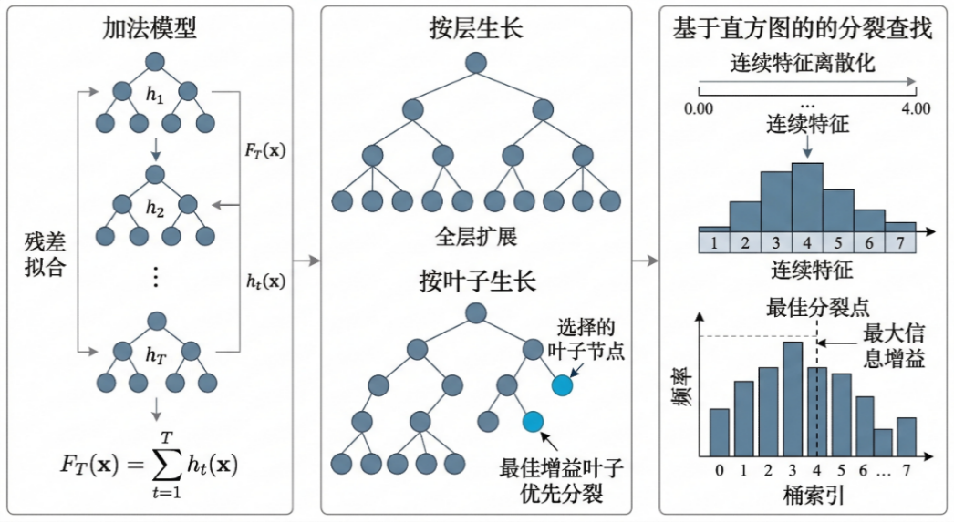
图2-1 LightGBM算法原理示意图
LightGBM以分裂增益作为节点划分的评判标准，各候选切分点的增益计算如式（2-4）所示：
$$\begin{aligned}Gain=\frac{\text{1}}{\text{2}}\left[\frac{{\text{G}}_{\text{L}}^{\text{2}}}{{\text{H}}_{\text{L}}+λ}+\frac{{\text{G}}_{\text{R}}^{\text{2}}}{{\text{H}}_{\text{R}}+λ}-\frac{{\left({\text{G}}_{\text{L}}\text{+}{\text{G}}_{\text{R}}\right)}^{\text{2}}}{{\text{H}}_{\text{L}}+{\text{H}}_{\text{R}}+λ}\right]-γ\#（\text{2-}\text{4}）\end{aligned}$$
式中 G_{L}、G_{R}——分别为左、右子节点所有样本的一阶梯度之和；
H_{L}、H_{R}——分别为左、右子节点所有样本的二阶梯度之和；
λ——叶节点权重的L2正则化系数，惩罚过大的叶节点输出值；
γ——引入新叶节点的最小收益阈值，增益低于该值时分裂被剪枝，起结构正则化作用。
LightGBM使用叶子为基础的生长方式，在节点划分时先考虑增加的收益最大的叶节点，在相同的叶节点数目限制下，大大降低模型训练过程中的预测偏差。
粗排阶段要对约有600首候选歌进行初评，挑选出300首有着较高可能的价值。此过程使用59维的用户-歌曲混合特征数据集进行，该特征集包含了稀疏分类变量和密集连续值这两种信息。实验结果表明LightGBM算法对高维稀疏数据有很好的处理能力，它特有的直方图划分技术可以减小大规模数据运算时的节点分裂开销，加入叶子节点增益阈值裁剪之后，模型复杂度调节效果更好。根据综合考虑在粗排任务中计算速度和预测准确性，本文用LightGBM来实现评分操作。

2.4 精排深度模型

2.4.1 DeepFM模型原理
DeepFM通过共享Embedding层将传统因子分解机（Factorization Machine，FM）与深度神经网络（DNN）整合于同一端到端框架中联合训练，无需人工特征工程即可同时捕获低阶与高阶特征交互，其模型结构示意图如图2-2所示。DeepFM由FM组件与Deep组件并联构成，两部分共享同一Embedding层输出，分别承担不同阶次的特征交叉建模任务。
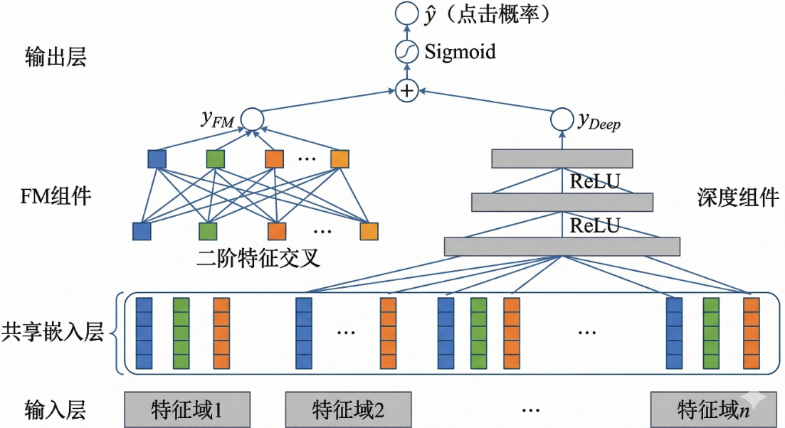
图2-2 DeepFM模型结构示意图
DeepFM由FM组件与Deep组件并联构成，两部分共享同一Embedding层输出，分别承担不同阶次的特征交叉建模任务。
（1）FM组件：
FM组件负责捕捉一阶线性关系与二阶特征交叉。对于含n个特征域的输入，FM组件的输出如式（2-5）所示：
$$\begin{aligned}y_{FM}=w_{0}+\sum_{i=1}^{n}{w_{i}x_{i}}+\sum_{i=1}^{n}{\sum_{j=i+1}^{n}{\left\langle v_{i},v_{j}\right\rangle x_{i}x_{j}}}\#（\text{2-5}）\end{aligned}$$
式中 w₀——全局偏置项；
wᵢ——第i个特征的一阶线性权重；
vᵢ——第i个特征对应的K维Embedding隐向量；
x_{i}、x_{j}——第i、j个特征的输入值。
上式通过等价变换将二阶特征交叉的计算复杂度从O(n²)降至O(nK)，同时以隐向量内积⟨vᵢ,vⱼ⟩ 衡量特征i与特征j的交叉强度，即使对于训练集中未曾共现的特征对，也能通过隐向量泛化估计其交叉权重。
（2）Deep组件
Deep组件为多层全连接神经网络，以各特征域Embedding向量的拼接结果作为输入，通过逐层非线性变换挖掘高阶特征交叉关系，第l层的前向传播规则如式（2-6）所示：
$$\begin{aligned}a^{\left(l+1\right)}=σ\left(W^{\left(l\right)}a^{\left(l\right)}+b^{\left(l\right)}\right)\#\left(\text{2-}\text{6}\right)\end{aligned}$$
式中 a⁽ˡ⁾——第l层神经元输出向量；
W⁽ˡ⁾——第l层权重矩阵；
b⁽ˡ⁾——第l层偏置向量；
σ——激活函数（本系统采用ReLU）。
（3）联合预测输出
DeepFM将FM组件与Deep组件的输出相加后，经Sigmoid函数映射至[0,1]区间，作为用户对候选歌曲的点击概率预测值，见式（2-7）。
$$\begin{aligned}\hat{y}=σ\left(y_{FM}+y_{Deep}\right)\#（\text{2-}\text{9}）\end{aligned}$$
式中 ŷ——用户对候选歌曲的点击概率预测值；
y_{FM}——FM组件的输出值；
y_{Deep}——Deep 组件的输出值；
σ(·)——Sigmoid激活函数，将两组件输出之和压缩至(0,1)区间，使结果可解释为点击概率。
在特征提取模块(FM)和深层网络(Deep)共享同一个Embedding层并且一起参与参数优化的时候，这样的结构设计对于分阶段训练容易陷入局部最优解的问题有比较明显的缓解作用。
在精确排重环节中，候选曲目的特征体系由用户属性、音乐特性、用户歌曲互动等各个方面组成，关联关系是线性的和非线性的交织在一起的复杂关系。此时利用DeepFM架构设计把低阶、高阶特征结合起来用共同的空间维度来映射，再用端到端联合训练的方法促使二者深层次合作。因为本模型对于高阶特征组合具有很好的适应性以及较好的泛化性能，所以被选作本系统推荐系统精排模块的重要评分工具之一。

2.4.2 BST行为序列Transformer原理
传统深度推荐模型在提取用户兴趣表征时，通常对历史行为序列中所有交互物品的Embedding向量直接求平均，忽视了行为序列的时序依赖与上下文语义。行为序列Transformer（Behavior Sequence Transformer，BST）将Transformer的自注意力机制引入行为序列建模，通过位置感知的多头自注意力层在全序列范围内对历史行为物品的相互依赖关系进行联合建模，使模型能够同时感知序列的局部兴趣模式与全局上下文语义。BST的整体结构如图2-3所示，对于含N条历史行为记录的用户，将各物品的Embedding向量与位置编码相加，得到每个位置的序列输入表示，再经Transformer层为每一位置生成融合全局上下文的输出表示。
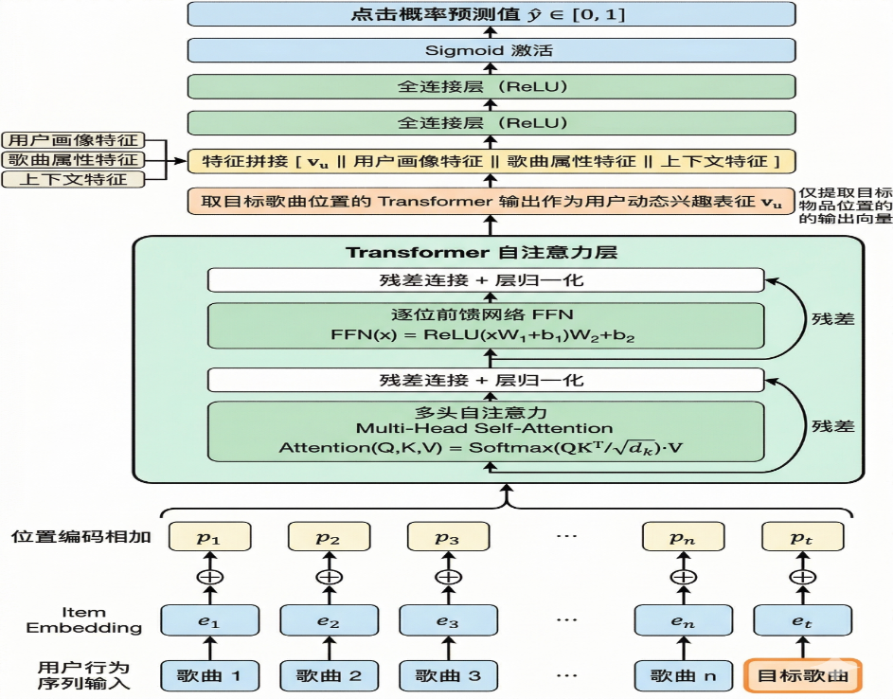
图2-3 BST模型结构示意图
以单头自注意力为例，其计算如式（2-8）所示：
$$\begin{aligned}\text{Attention}\left(Q,K,V\right)=\text{Softmax}\left(\frac{\left(QK^{T}\right)}{\sqrt{\left(d_{k}\right)}}\right)V\#\left(\text{2-}\text{8}\right)\end{aligned}$$
式中 Q——由序列输入经线性投影得到的查询矩阵；
K——键矩阵；
V——值矩阵；
d_{k}——键向量维度，用作缩放因子以防止内积值过大导致梯度消失。
多头自注意力在h个不同子空间并行执行上述运算后拼接输出，再经前馈网络与残差连接进行处理，如式（2-9）所示：
$$\begin{aligned}\text{MultiHead}\left(Q,K,V\right)=\text{Concat}\left({\text{head}}_{1},…,{\text{head}}_{j}\right)W^{O}\#\left(\text{2-}\text{9}\right)\end{aligned}$$
式中 head_{j}——第j个注意力头的输出，由headj=Attention(QW_{j}Q,KW_{j}K,VW_{j}V)计算得到；
W^{O}——输出投影矩阵；
h——注意力头数。
在本系统中，用户的音乐偏好往往随收听序列的演变而动态变化，近期播放行为对当前兴趣的反映强于久远记录，行为间的顺序关系也携带着兴趣迁移的语义信息。BST通过位置编码感知行为的时序位置，通过多头自注意力捕捉序列内部的依赖关系，能够从用户历史播放序列中提取比均值池化更为精细的动态兴趣表征，较好地满足精排阶段对序列感知能力的需求，因此选用BST作为本系统精排阶段的序列建模组件。

2.5 Stacking集成学习框架
集成学习的思想是利用不同种类的异质基础模型组成复合模型，利用各个模型之间的互相影响来提高综合预测效果，达到比单一模型更好泛化的程度，从而达到整体效果最好、最优化的目的。从统计学角度来讲，在处理高维复杂的数据集的时候，单一分支模型很难实现偏差和方差之间的均衡，多层次异构模型的设计可以削减系统性偏差的风险，减小误判率出现的概率。根据上面的理论框架，在精准排序阶段使用Stacking双层训练机制，其具体的执行过程见图2-4。
该系统使用DeepFM、BST两个层级的基学习器来完成精准推荐，具有很好的互补性。这里提到的DeepFM是FM-DNN双模块结构的集成形式，它把线性特征同多阶交互信息两部分一起纳入到模型内部去考虑当中，而BST则是使用了Transformer架构，从用户的时序行为序列出发，探究时序行为序列中隐藏的时间顺序以及变化过程。两种模型在性能优化策略上各有不同，一起形成了比较有效的集成学习体系。
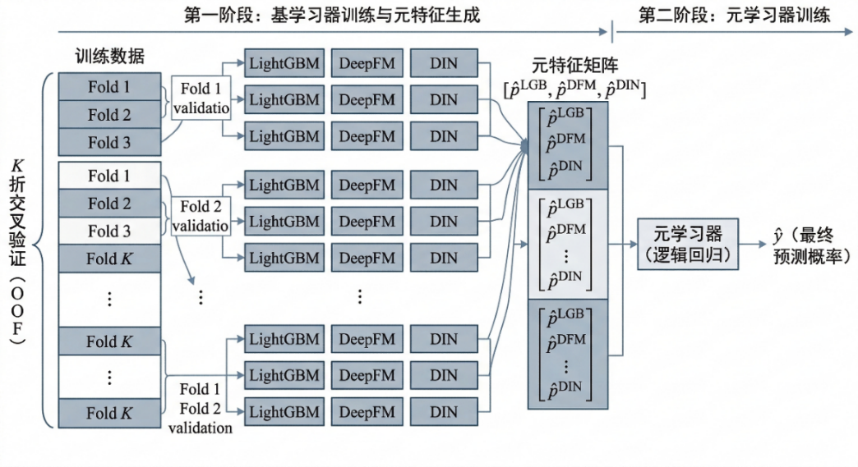
图2-4 Stacking两阶段训练框架示意图
本系统采用SLSQP（Sequential Least Squares Programming）约束优化方法，在验证集上搜索使集成AUC最大的融合权重，最终预测见式（2-12）：
$$\begin{aligned}\hat{y}=w_{1}{\hat{p}}^{(DFM)}+w_{2}{\hat{p}}^{（BST）}\#\left(\text{2-1}\text{2}\right)\end{aligned}$$
式中 p̂^{(DFM)}、p̂^{(BST)}——DeepFM与BST在验证集上的预测概率；
w₁、w₂——SLSQP求解所得的融合权重，满足w₁+w₂=1，且w₁、w₂≥0.20，权重下界约束用于防止集成退化为单一模型。
本文采用SLSQP算法建立集成模型，以0.5/0.5的等权分配作为初始参数，在验证集上选择AUC值更好的子模型加入到最终的集成模型中，从而提高组合预测框架的稳健性和准确性。
该系统采用的是折外目标编码(Out-of-Fold)的方式来解决标签信息泄露的问题。直接用全部数据集计算点击率的均值当作特征变量，会因为标签之间的相关性影响到新的特征产生，进而引起模型评价出现偏差。因此本系统用到K折交叉验证的OOF编码框架，该框架将每个观测单元的特征映射仅仅用其它分区的数据统计汇总来完成，具体的数学表达式可以参考公式（2-13）。
$$\begin{aligned}{TE}_{ci}=\frac{\sum_{j∉S_{k}}{1\left[c_{j}=c_{i}\right]}⋅y_{j}+α\overline{y}}{\sum_{j∉S_{k}}{1\left[c_{j}=c_{i}\right]}+α}\#\left(\text{2-13}\right)\end{aligned}$$
式中 ${\text{TE}}_{\text{ci}}$——样本i的类别特征cᵢ的编码值（即该类别的点击率估计）；
1[cⱼ=cᵢ]——指示函数：样本j与样本i属于同一类别时为1，否则为0；
Sₖ——样本k所在的第k折验证集；
yⱼ——样本j的真实标签；
ȳ——全局标签均值；
α——平滑系数。
本设计以多维分析为基础、综合权衡来制定方案，即虽然DeepFM对于特征融合有优势、BST对于时间序列建模有优势，但是异构集成能大大提高整体模型的性能。利用SLSQP约束，自适应分配权重，加入下界约束，使得集成模型的综合效果超过任何一个单个基模型。同时使用OOF编码法，在数据分割的时候完成训练集和验证集之间信息隔绝的操作，避免出现标签泄露的现象，进而保证评价结果具有可信赖程度以及稳定的特点。上述设计理念把预测精度和泛化能力当作一体来考虑。

2.6 Java Web核心技术栈

2.6.1 MVC架构与Servlet/JSP技术
MVC模式是根据职责分离的原则将一个软件应用系统划分成三部分进行操作。模型层主要处理业务规则、数据管理，视图层主要是展示数据的内容，控制器层则是处理用户的交互请求，并且各个模块之间要相互配合。本系统根据Jakarta EE规范开发，以Servlet为控制核心，处理HTTP请求，解析参数，调用相应的业务逻辑，采用JSP技术做为前端展示方式，利用服务器端数据实时绑定的技术来更新客户端的界面。
本系统使用业务功能模块化设计框架来创建，按照用户的认证、内容推荐、音乐检索、行为跟踪等主要的功能单元进行模块的划分。在数据访问对象（DAO）层中，把各个重要的数据库表操作逻辑做统一抽象封装，很好地实现了业务逻辑和底层存储之间的解耦。采用C3P0连接池技术对资源进行管理之后，既可以实现连接池之间的共享，也可以对连接池的生命周期进行智能管理，并且大大降低了解开数据库连接所耗费的成本。同时使用Jedis连接池，并加上容错功能，当出现Redis集群失败或者性能不足的情况时，可以自动切换到传统的关系型数据库查询方式上，从而大幅提升系统高可用、稳定性的表现。
本方案根据以下情况制定，Jakarta EE Servlet规范因长期在企业级开发领域被广泛使用而表现出很强的稳定性、可靠性能，和Tomcat容器的结合有很强的兼容性，MVC架构可以降低各个模块之间的耦合程度，给系统功能升级提供风险隔离，C3P0连接池采用预加载数据库资源的方式，在高并发环境下可以大大提高每条请求的处理速度，并且可以提高整个系统的资源利用效率。

2.7 本章小结
本节对个性化音乐推荐系统的全部核心技术进行详细的解析，从建立完善的基础设施到构建各种重要的算法模型，形成完整的框架。在大数据处理阶段主要论述基于PySpark框架的分布式计算平台怎样高效支持大规模特征提取和机器学习模型训练任务，使用Redis内存数据库来完成热点内容快速缓存，明显加快在线服务的响应速度。对于召回策略部分，介绍了ALS因子分解算法里加入了置信度权重机制，并对它与高维稀疏矩阵降维优化的关系进行了阐述；就FAISS库里的IVFPQ索引结构而言，着重论述了其设计思想，在处理百万级候选项查询的时候依然可以维持毫秒级别的延迟水平。对排序建模部分，采用LightGBM决策树算法进行初筛筛选，使用DeepFM网络结构进行多模态特征融合模式的探索，用BST时空序列分析模块捕捉用户行为随时间变化的趋势规律。最终用Stacking Ensemble法将以上子系统的预测结果融合在一起，使用SLSQP非线性规划工具得到全局最优参数组合，从而较好地解决过拟合和冷启动的问题。前端交互界面采用MVC设计模式，将业务逻辑层、表现层和数据访问层进行分离，使用C3P0连接池来管理数据库的连接资源池，适合处理海量用户的并发请求。分布式训练、智能检索、精准排序、实时推送的闭环流程被建立起来，给系统开发实施和迭代更新赋予了结实的理论根基和操作上的支撑保证。

3 系统需求分析

3.1 系统总体目标
本系统的设计目标是构建一套面向在线音乐场景的双模块个性化推荐平台，由MusicWeb用户交互模块与MusicMode推荐引擎模块协同构成。系统需在完整支持音乐播放、收藏、搜索等基础业务功能的同时，实现基于大数据技术的用户兴趣建模与个性化内容推送，并通过隐式反馈采集形成推荐优化的持续数据闭环。
从功能层面看，系统须为普通用户提供注册登录、音乐检索与播放、收藏与歌单管理、个性化推荐展示及账号自助管理等完整使用路径。对管理员则提供用户账号管理、歌曲资源管理、申诉审核与数据统计等后台运营能力。从而为推荐引擎提供多路候选召回、多模型精排融合与定时推荐更新等算法执行能力，三者之间通过共享的MySQL数据库实现数据流转与状态同步。
从性能与可用性层面看，系统在正常并发负载下须保证用户界面的交互响应延迟维持在可接受范围内。推荐引擎须在合理时间窗口内完成全量用户的每日推荐重算，向量检索须满足在线服务的响应时延要求。同时，系统须具备基本的异常容错与服务降级能力，推荐服务在部分模型异常时须能回退至基础召回策略，保证推荐列表的最低可用性。
综上，本系统的总体目标可归纳为：以大数据技术为基础设施，以多模型集成精排管道为算法核心，以Java Web平台为用户交互载体，构建一套具备功能完整性、性能可达性与工程可维护性的个性化音乐推荐系统。

3.2 前端功能性需求分析

3.2.1 用户端功能需求
用户端以普通注册用户为主，建设一个全方位的音乐消费互动平台。根据的整体架构设计，可以将功能模块分为如下六个互相联系、共同工作的部分。各个功能模块之间用系统的业务流程来整合，全方位、全方面地满足用户全流程的使用体验，其整体功能如图3-1所示。
（1）账号管理
系统须支持新用户完成账号注册，注册信息包括用户名、密码、邮箱、手机号等基本资料；注册成功后，用户通过身份验证登录系统，系统维护用户的登录会话状态。用户在登录期间可访问个人中心，对昵称、邮箱、手机号等资料进行修改，并支持密码变更与账号注销操作。针对账号因违规被冻结的情形，系统须提供申诉入口，用户可填写申诉原因与联系邮箱提交申诉请求，管理员审核通过后须恢复账号状态并通知用户。
（2）音乐检索与浏览
系统须提供全文检索功能，支持用户按歌曲名称、艺术家、专辑、流派等多维度关键词进行组合搜索，并自动保存最近的搜索历史以便快速重复检索。在内容浏览层面，系统须提供热歌榜、新歌榜与收藏榜三类排行榜，按不同热度维度聚合展示全库曲目。
（3）音乐播放
系统须支持用户对目标曲目发起在线流媒体播放，播放器须具备进度拖拽、音量调节等基础交互控制能力。系统须支持多平台音源接入，通过统一的音频链接解析接口屏蔽底层平台差异，扩展可播放曲目范围。系统须实时采集用户的播放时长数据，作为隐式反馈信号上报至服务端以供推荐引擎使用。
（4）收藏与歌单管理
系统须支持用户对单曲执行收藏与取消收藏操作，并在页面上实时反映收藏状态。除单曲收藏外，系统须提供用户自定义歌单功能，允许用户创建多个歌单并向歌单中添加或移除歌曲，同时支持歌单名称与描述的编辑及歌单删除，并限制同一首歌重复加入同一歌单。每位用户在注册时须自动生成默认收藏歌单，作为收藏行为的统一承载容器。
（5）个性化推荐展示
系统须在用户登录后的主页面展示由推荐引擎生成的个性化推荐列表，推荐结果须实时从数据库中读取，并支持用户手动触发推荐刷新。推荐列表须集成播放与收藏操作入口，以便在展示场景下直接完成用户行为的闭环采集。
（6）播放历史查询
系统须记录用户的全量播放行为，并以时间倒序提供分页浏览能力，用户可通过播放历史页面回顾历史播放曲目。
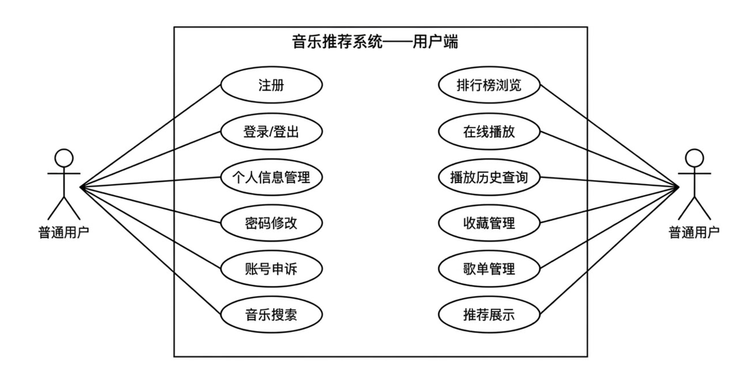
图3-1 用户端用例图

3.2.2 管理端功能需求
管理端专门给系统管理员服务，主要搭建起平台运维和内容监管的后台支持架构。经过独立实验室的身份认证及多次的安全审核之后，才可以让用户进入到专用的管理界面当中去。功能架构以及具体实现路径见。本模块从四个方面进行规划，然后用具体单元的形式来完成部署工作。整体功能如图3-2所示。
（1）数据概览仪表盘
管理后台须提供实时数据统计视图，汇总展示当前注册用户总数、系统入库歌曲总数、全局收藏记录数量等平台核心运营指标，辅助管理员掌握系统整体运行状态。
（2）用户账号管理
管理员须能够查看全量注册用户列表，支持按用户名、注册时间等条件进行搜索与排序。针对存在违规行为的用户，管理员须能够执行账号冻结操作，指定冻结截止时间与冻结原因；对于状态正常的账号，管理员须能解除冻结限制。系统须通过权限控制机制确保普通用户无法访问管理端的任何接口与页面。
（3）申诉审核管理
管理员须能查看所有待处理的账号申诉记录，对每条申诉作出同意或拒绝的处置决定，并可填写回复说明。系统须在申诉处置完成后通过邮件服务自动向用户发送审核结果通知；当申诉被批准时，系统须同步恢复该账号的正常访问状态。
（4）歌曲与收藏管理
管理员须能够浏览系统全量歌曲库，查看每首歌曲的元数据信息，并支持新增、编辑与删除歌曲记录。针对用户歌单，管理员须能查看所有用户创建的歌单及其包含的歌曲，并支持对违规或异常歌单执行删除操作以及从歌单中移除特定歌曲。
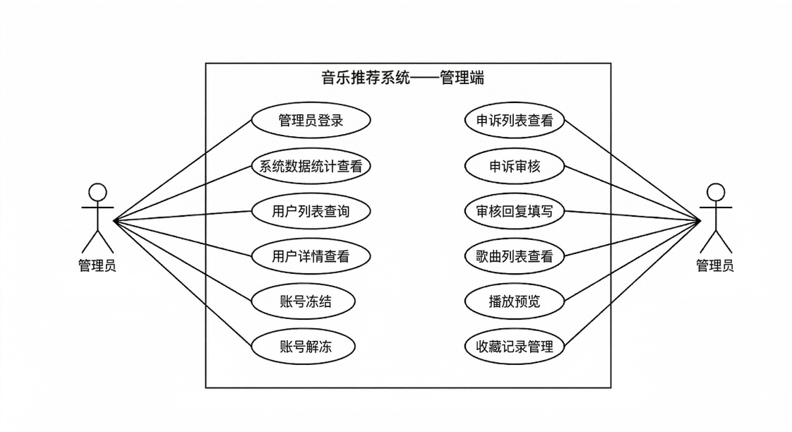
图3-2 管理员端用例图

3.2.3 推荐引擎功能需求
推荐引擎模块（MusicMode）作为系统的算法核心，承担从候选生成到最终推荐写库的全流程计算任务，其功能需求覆盖以下五个方面。
（1）多路并行候选召回
本研究设计出三个独立运行的候选推荐模块，第一个模块依靠FAISS库搭建起向量空间近似检索框架，借助用户画像特征同大批量音乐嵌入数据的相似度对比，从大量的索引当中挑选出高潜力的目标；第二个模块采用ALS协同过滤算法，将用户行为矩阵进行隐含因子分解从而挖掘出个体喜好，进而产生个性化的备选名单；第三个模块当作兜底方案，在极端的冷启动情况或者新用户的激活过程中使用热度驱动机制，结合内容的流行度和创新性评分来给用户供应多种选择。经过上述模块融合得到多源候选集，再进行去重优化以及优先级排序之后得到最终的推荐流程闭环。
（2）多模型异构精排
候选集须经粗排与精排两个阶段逐级筛选。在粗排阶段，系统须调用LightGBM对全量合并候选进行基于手工特征的快速评分，筛选出置信度较高的子集。在精排阶段，系统须以DeepFM与BST双模型对粗排结果分别进行高阶特征交叉建模与用户行为序列建模，两模型的输出评分须通过离线Stacking优化得出的权重系数进行加权融合，得到最终集成评分并筛选出推荐候选集。
（3）多样性重排
利用最大边际相关性（MMR）算法做多元化排序的时候，要考虑到候选音乐作品同用户偏好之间的关联强度，还要考虑到它同其它推荐项目之间存在的差别，进而有效地克服个性化推荐列表里的内容重复状况。对于某一类别的作品数量进行限定，在保证结果集中艺术表现形式的丰富的同时也能避免出现单一化的趋势。
（4）隐式反馈采集与冷却机制
该系统应该将每一次推荐的音乐作品的信息存入到反馈记录表里，在用户播放、收藏等互动操作之后，及时对相关的条目更新播放次数和时长，更新收藏标志。对于因为多次负面交互而被评定为低质量的歌曲，应该启动降权隔离措施，对它进行指定周期内的屏蔽，从而防止内容污染的出现。
（5）定时推荐更新调度
系统须支持通过定时调度机制在每日指定时间自动触发全量推荐重算，确保每日向所有注册用户更新个性化推荐列表，并将推荐结果批量写入数据库供前端实时读取。

3.3 后端功能性需求分析

3.3.1 性能需求
（1）交互响应延迟
客户端界面在得到服务端的数据之后必须对延迟进行严格的控制，保证用户交互过程的顺畅。对高频只读查询场景比如音乐搜索、排行榜信息检索等，可以利用Redis缓存技术提前将结果进行预加载处理。该策略一方面可以明显减小数据库的负担，另一方面可以提高核心业务逻辑服务速度，从而加强系统性能及稳定程度。
（2）推荐计算吞吐能力
推荐引擎在执行每日全量推荐重算时，须能在预设的定时窗口内完成面向全量注册用户的三通道候选召回、多模型排序评分与推荐结果写库操作，保证每日推荐更新的计算吞吐能力。
（3）数据库并发连接能力
系统须通过C3P0数据库连接池统一管理并发数据库连接，在高并发请求峰值期间弹性扩展可用连接数，保证请求不因连接资源耗尽而长时间阻塞；在访问低谷期须自动回收空闲连接，降低数据库端的持续资源占用。

3.3.2 安全性需求
（1）注入攻击防护
在数据库操作中要采用参数化查询的方式把用户的输入数据和SQL语句的逻辑分开来，从而降低SQL注入的风险。前端表单要集成格式校验、长度约束等一系列复杂的防护功能，保证在用户提交数据的时候不会出现任何问题。
（2）跨站脚本防护
系统在将用户提交的内容回显至页面时，须对特殊字符进行转义处理，防止XSS（跨站脚本攻击）将恶意脚本注入其他用户的浏览器上下文，保护用户会话数据的安全性。
（3）身份认证与权限隔离
该系统应该使用服务端会话管理的方式来保存用户的登录状态，对于包含权限控制的页面或者接口，在服务器端要对会话进行严格的验证，不能让非法访问进入。为了达到基于角色的细粒度权限管理的目的，在管理后台和普通用户端都要设置访问控制的安全屏障，管理员账户需要独立身份认证区分，而且只能使用到管理员功能模块中的功能。同时也要对服务器端的权限进行严格地权限映射规定，从而保证服务器端的安全以及业务的合法性。
（4）账号状态管控
系统须对被冻结或注销账号的用户拦截其登录请求，并向其展示明确的账号状态说明与申诉入口，防止异常账号继续访问受保护资源。管理员对账号的冻结与解冻操作须即时生效。

3.4 本章小结
本章围绕系统目标和需求规格展开，从功能性和非功能性的角度对系统进行了详细的描述。系统目标上从功能、性能、可用性这三个方面对系统进行了总体定位，在功能需求上又从用户端、管理端和推荐引擎这三个参与者分别对主要的业务用例进行梳理，分别是用户侧的账号管理、音乐检索播放、收藏歌单管理、推荐展示等，数据概览、用户治理、申诉审核、歌曲资源管理等运营侧，三路候选召回、两阶段分层排序、MMR多样性重排、隐式反馈采集等推荐引擎侧。非功能性需求即系统的性能、安全性和可扩展性三个方面的质量要求，即交互响应和吞吐、注入和跨站脚本防护、推荐管道模块化、数据库可延伸性。

4 系统设计

4.1 引言
本章继续第3章确定的算法核心和功能边界，把多模型集成精排以及Java Web交互等需求转成技术方案。对系统总体架构、推荐算法流水线、数据库结构、前端交互这四个主要领域展开深入的设计工作之后，才完成了由需求“做什么”转为设计“怎么做”的转变。本章得到的技术架构和质量约束方案，会成为第五章工程实现的主要指导思想和主要输入。

4.2 系统总体架构设计
本系统采用双模块解耦架构，由面向用户交互的MusicWeb模块与面向算法计算的MusicMode模块协同构成，两者以MySQL关系型数据库为共享数据层进行集成，通过异步批处理机制实现数据闭环。如图4-1所示，系统整体架构由左侧MusicWeb、右侧MusicMode及底部共享数据层三部分组成：MusicWeb持续将用户行为信号写入共享数据库，MusicMode周期性从数据库读取行为数据完成推荐计算后将结果回写，MusicWeb再从数据库读取推荐结果渲染至用户界面，形成完整的数据驱动推荐闭环。
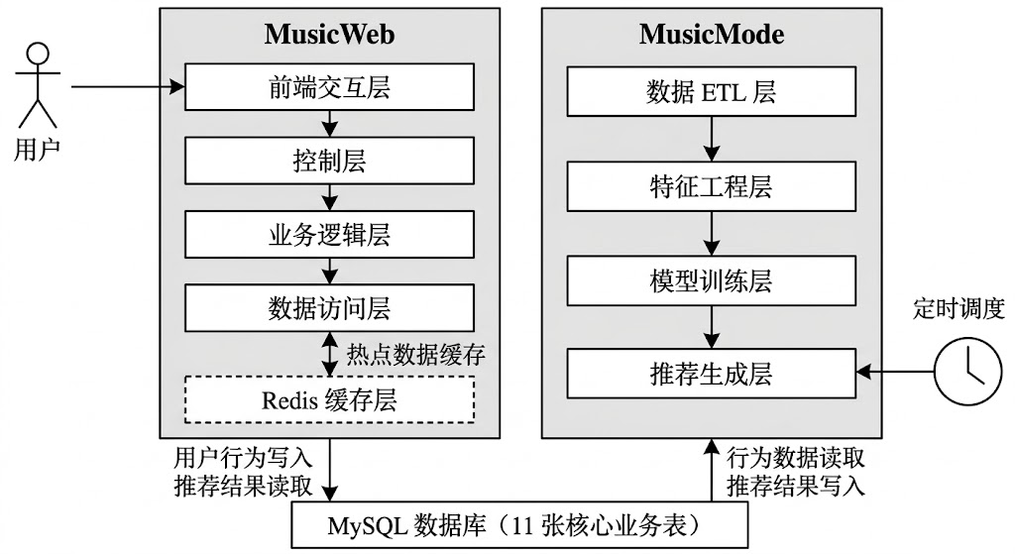
图4-1 MusicWeb + MusicMode双模块整体架构图

4.2.1 MusicWeb前端模块架构
MusicWeb是系统的用户交互平台，用Java和Jakarta Servlet/JSP技术栈来建立，使用经典的MVC三层架构，由表现层、控制层、业务逻辑层、数据访问层四部分组成，各个部分之间职责分明，层次之间互相依赖关系只有一层，即下层向上传递。
（1）表现层
表现层由JSP动态页面、JavaScript行为脚本、CSS样式表三部分组成，用来向用户浏览器输出可以交互的HTML界面。页面集合包括首页、用户中心、歌曲搜索、歌单详情、播放历史、用户设置和账号申诉等业务页面，还有管理员后台的仪表盘、用户列表、申诉审核等运营页面。表现层利用异步请求与控制层进行交互，可以实现推荐列表刷新、收藏状态变更等无刷新的动态操作，从而减小由于整页加载而给用户造成的感知延迟。
（2）控制层
控制层是由一组根据业务功能独立出来的Servlet控制器所组成，它集中地将表现层发出的HTTP请求传送到下一层（JSP层）上去执行。根据业务域来划分控制器集合，共包含用户认证、个人信息管理、音乐服务、行为上报、内容管理、推荐服务、管理端这7个功能域。控制层不会直接去处理数据库的操作，只会对参数进行解析，对权限进行校验，并且会安排流程的调度工作，从而保证自身的轻量化。
（3）业务逻辑层
业务逻辑层负责承载跨DAO的复合操作与推荐服务的协调逻辑。推荐服务组件负责从数据库读取由推荐引擎预计算的推荐结果，并结合用户当前的收藏状态与历史播放记录对推荐列表进行过滤与补全，最终向控制层返回可直接渲染的推荐歌曲列表。
（4）数据访问层
数据访问层用C3P0连接池来获得数据库连接，对系统全部11张核心业务表的读写操作做统一封装，将SQL语句的细节和结果集的映射逻辑都隐藏起来。各个数据访问组件按照业务实体分成了用户信息、歌曲元数据、播放历史、收藏关系、歌单数据、推荐记录和反馈数据这些主要实体的持久化工作，全部SQL操作都采取了参数化查询的办法来规避SQL注入这种安全问题。
（5）缓存层
系统用到Redis做为热点数据缓存层，把用户收藏状态这些读得多写得少的数据存放在内存里，从而缩减数据库的重复查询压力。缓存层在数据访问层之上，采用旁路缓存的方式实现，即读请求先到缓存里查，如果没查到就回源数据库再返回结果。写请求直接更新数据库的同时把相关的缓存键失效，保证缓存数据和数据库数据一致。

4.2.2 MusicMode推荐引擎模块架构
音乐模式为系统的算法计算部分，用Python和PyTorch的深度学习库建立起来，使用定时批处理的方式运行，没有提供实时在线服务的接口。模块内部自上而下分为数据ETL层、特征工程层、模型训练层和推荐生成层四个功能层次，各个层次的输出物通过磁盘序列化文件或者数据库表来实现跨层传递，并且可以支持各个层次的独立执行以及增量更新。
（1）数据ETL层
ETL层是将KKBOX公开数据集和MySQL业务数据库里的原始数据抽取出来，对它们进行数据清洗、格式规范化以及样本的构造。对于KKBOX大规模的歌曲数据集，使用PySpark分布式计算框架用JDBC接口对全量数据进行批量导入，然后根据歌曲唯一标识做增量去重，防止重复写入。对于模型训练样本的构建，ETL层把用户30天内重复收听的行为当作正样本的标准，用等比例随机负采样的方式得到负样本，最后输出结构化的训练样本集给特征工程层使用。
（2）特征工程层
特征工程层对ETL层输出的原始样本进行特征提取工作，给三个模型分别创建出互不相关的特征集合。LightGBM的特征集有59个，包含用户行为统计、歌曲属性统计、用户-歌曲交互匹配、时序特征、近期交互信号、SVD嵌入向量等特征组；DeepFM的特征集为50个；BST的特征集为58个，在DeepFM稀疏特征的基础上又增加了序列行为特征，可以进行用户历史交互序列时序建模。所有类别型特征的编码都用OOF折外预测的方法，在K折交叉验证的框架内，每折的编码值是由其余K-1折的样本统计得到的，在全量训练集的基础上，检验集和测试集的编码值通过统计计算得出。
（3）模型训练层
模型训练层采用的是LightGBM做为粗排模型，用59维的特征集做独立训练。DeepFM、BST为精排层的两个基模型，分别使用不同的特征集进行GPU加速来完成深度模型的训练。精排集成阶段用DeepFM和BST在验证集上的折外预测概率作为元特征，使用SLSQP约束优化算法求解最优融合权重，权重非负并且总和为1，保证了集成结果的概率可解释性。各模型的权重文件以及集成配置都被序列化到磁盘上，可以供推荐生成层使用。
（4）推荐生成层
推荐生成层完成四层推荐管道的完整在线执行逻辑，按照三通道候选召回、LightGBM粗排筛选、DeepFM和BST双模型加权集成精排、多样性重排的顺序依次处理，最后得到每个用户的个性化推荐列表并批量写入数据库。

4.2.3双模块交互与部署设计
MusicWeb和MusicMode这两个模块之间并没有直接的进程间通信依赖关系，用共享的MySQL数据库作为唯一的数据交换媒介，形成了松耦合的集成方式。该设计有三个工程上的优势，第一，两个模块可以单独部署、单独重启、单独扩展，任一个模块的故障都不会影响到另一个模块；第二，数据库作为持久化消息的载体，具有断点续传的功能，即即便推荐引擎执行过程中出现了中断，已经存入数据库的推荐结果也能被前端正常读取；第三，调试和运维人员可以直接使用数据库查询工具来查看模块之间数据的流转情况，从而降低跨模块问题的排查难度。
音乐Web被做成标准的war文件，部署到ApacheTomcat的应用服务器上，以持续进程的形式提供在线服务。MusicMode用Python脚本来实现，操作系统级别的定时调度任务会在每天指定的时间点上自动触发推荐重算的过程，不会一直保持运行状态。Redis缓存服务和MySQL数据库服务分别使用独立进程的形式部署在一台服务器上，由音乐Web启动脚本来管理服务的顺序启动以及就绪检测工作，保证音乐Web应用接收请求之前所有的依赖服务都已准备好。

4.3 推荐算法流水线设计
推荐算法流水线是本系统实现千人千面个性化推荐的主要方式。图4-2为流水线的结构，为四层串行结构，从上到下分别是召回层、粗排层、集成层和重排层。各层有各自的粒度候选筛选任务，召回层用高覆盖的目标，对全量曲库并行产生大约600个候选；粗排层用效率为第一要务的梯度提升模型，快速给候选打分排序压缩；集成层用DeepFM和BST两个模型异构融合，对精选出来的候选做高精度的精排；重排层在最终输出之前加入多样性约束，避免推荐列表内容雷同。四层管道分工清楚、接口明显，保证各个层次可以独立进行迭代而不会对其他层次造成干扰。
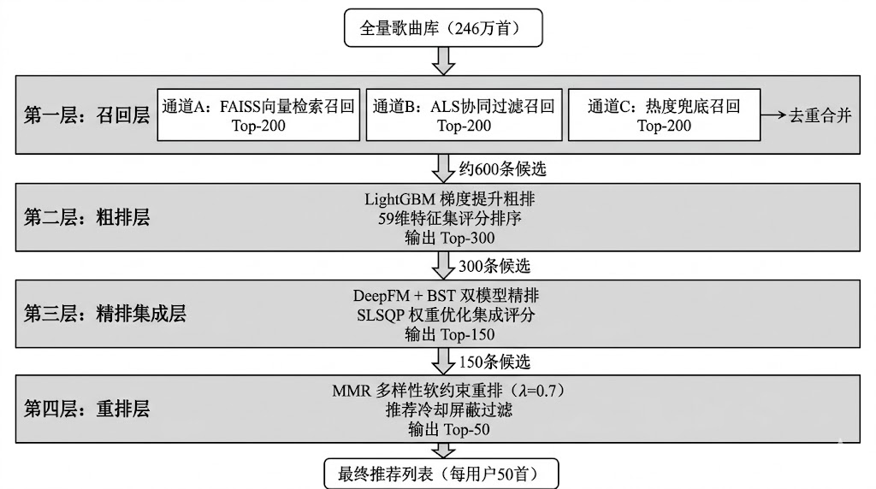
图4-2 四层推荐管道总体流程图

4.3.1召回层设计
召回层的核心设计目标是在计算效率约束下实现对高质量候选歌曲的高覆盖率捕获。系统设计了三条相互独立、特性互补的召回通道，通过并行执行后去重合并的方式构建统一候选集。如图4-3所示，三通道分别基于向量近邻检索、协同过滤与热度排序三种不同的信息源进行候选生成，以覆盖不同类型的用户兴趣信号。
通道A：FAISS向量检索召回
根据用户行为的历史建立用户兴趣向量，用FAISS的内积索引做全量歌曲向量空间的精确内积搜索，召回和用户兴趣向量内积相似度最高的Top-200个候选歌曲。该通道设计逻辑是用户历史播放偏好的语义嵌入空间可以被有效地压缩成一个固定的维度兴趣表示向量，和这个向量距离近的歌曲在语义特征分布上和用户偏好高度一致，因此被播放的概率较高。向量索引在离线阶段就完成了全量歌曲库的预计算和持久化，而在线召回阶段只需要做向量查询的操作，单次查询效率较高，可以满足大规模推荐场景下吞吐量的要求。
通道B：ALS协同过滤召回
协同过滤通道用ALS隐式反馈矩阵分解模型找到用户之间最接近的点，给满足条件的用户提供最多的200首候选歌。核心思想就是捕捉用户之间的协同信号，也就是推荐给用户的是和目标用户的喜好相符合的其他人所喜欢的内容。按照用户的活跃程度来决定不同的降级路由层次，分成了三个等级，Tier1就是冷启动用户也就是注册喜欢的流派、艺术家兜底召回的Tier1，Tirier2为中等活跃用户(满足5首收藏或者10次播放)，基于多维内容相似度加权召回的Tier2，Tier3为高活跃用户(在ALS训练集上有效播放次数大于等于10次)，用离线训练好的隐因子向量做内积排序召回的Tier3。ALS模型离线之后完成矩阵分解，使隐向量可以序列化的保存下来，满足了在线召回对高吞吐、低延迟的要求。
通道C：热度兜底召回
热度兜底通道以歌曲总播放量和用户偏好艺术家加权分的组合形式来排序，从中选出Top200歌曲进行补充。该通道用来解决冷启动场景下推荐的可用性问题，对于行为信号极度稀疏的新用户，当向量检索和协同过滤通道失效的时候，热度兜底依靠平台级的高热内容来保证推荐列表的基本质量和时效性。对于活跃用户，将上面提到的通道结果去除重合部分合并后得到候选集，从而扩大了候选集的覆盖范围。系统构建出完备的多层召回机制，在数据环境十分恶劣的时候，使推荐引擎具有很强的鲁棒性。候选合并和去重。
三个通道分别生成候选列表之后，系统用歌曲唯一标识做键进行集合去重操作，剔除掉用户最近已经播放过的以及处于推荐冷却期的歌曲，最后合并得到约600个不重复的候选集，传送到下游精排层。
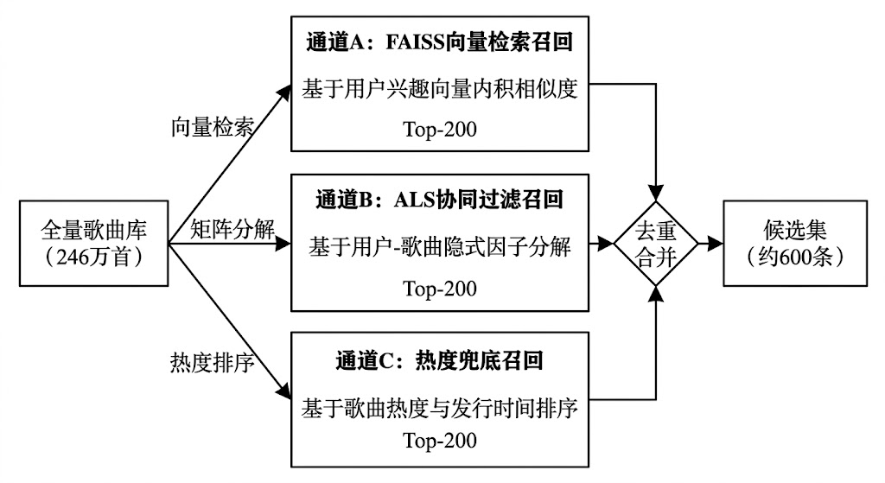
图4-3 三通道并行召回结构图

4.3.2 粗排层与精排层设计
召回层用高覆盖率的目标输出大约600首候选，但是候选间的相对优劣还没有得到细致的区分。之后的粗排层、精排层完成连续的候选压缩工作，粗排层以效率为先，用轻量级模型对全部候选进行快速过滤，精排层以精度为先，用两个深度模型分别对过滤后的候选进行评分。两层分别把候选规模从大约600首减小到300首，并且把精排层给集成层供应两路评分输入，从而达成从众多数据向准确预估的逻辑转变，保证系统既具有较快的推断速度又具备较高的推荐质量。
粗排层用LightGBM梯度提升模型对所有的约600首候选执行快速评分，按照预测播放概率降序选出Top300传送到精排层。系统选择LightGBM的原因是其采用直方图近似算法来进行决策树分裂，而不是像深度神经网络那样使用矩阵乘法和激活函数运算，从而在大量候选推断的情况下可以将延迟控制在很低的程度。另外，DeepFM和BST深度模型计算开销较大，如果对全部候选进行推断，会大大加重系统的负担，因此只对粗排后的Top300子集进行推断。粗排层使用独立的59维特征集，在保证推断效能的基础上给精排层提供了一个很好的输入来源。
精排层就是对粗排结果前300个候选人分别使用DeepFM、BST两个深度模型独立打分。DeepFM利用共享嵌入层来同时建模低阶因子分解特征的交叉以及高阶非线性变换，可以捕捉到手工特征没有显式包含的隐性属性组合，从静态偏好角度给出评分。BIST用多头自注意力机制对用户的过去播放序列做时序Transformer编码，保留行为信号的时序信息，可以动态地察觉到兴趣的发展变化，在序列偏好角度给出评分。两个模型从静态属性匹配和动态序列偏好两个互补的角度出发，对于同一批候选分别给出独立的概率分布，最终传入集成层完成加权融合，从而达到深度互补的建模视角以及预估精度的提高。

4.3.3集成层设计
集成层承接精排层输出的DeepFM与BST两组独立评分，通过离线Stacking训练得出的SLSQP优化权重系数对其进行加权融合，按集成得分降序截取前150首传递至重排层。
两模型的融合权重通过离线Stacking框架学习，以确保权重有数据支撑而非经验指定。在离线训练阶段，DeepFM与BST分别基于相同的K折交叉验证划分，生成各自在验证集上的折外预测概率；以两组折外预测向量为优化输入，以验证集真实标签为目标，通过SLSQP约束优化算法在权重非负且满足归一化约束的条件下，求解使加权集成效果最优的权重系数w₁、w₂。
在线推荐阶段，集成层对Top-300候选中每首歌曲读取精排层输出的两组评分概率，按式(4-1)计算集成推荐得分：
$$\begin{aligned}{score}_{ensemble}= w^{1}·{\hat{p}}_{dfm}+w^{2}·{\hat{p}}_{bst}\#\text{\#}\left(\text{4-1}\right)\end{aligned}$$
式中 ${\hat{\text{p}}}_{\text{dfm}}$、${\hat{\text{p}}}_{\text{bst}}$——分别为DeepFM与BST对该歌曲的评分概率；
w₁、w₂——为离线Stacking优化得到的最优权重，满足w₁+w₂=1且w₁,w₂≥0。
按集成得分降序截取前150首传递至重排层。至此，集成层输出的150首候选在预测播放概率层面已经过充分筛选，以供重排层进行进一步的多样性约束筛选。

4.3.4重排层设计
重排层接在集成层根据式(4-1)评分之后的150首候选之上，然后经过两种处理操作：用MMR算法做多样性重排、剔除当前处于推荐冷却期的歌曲，再把候选量减到每个用户50首。重排层属于四层管道里的最后一步，其主要任务是在保证集成评分准确性的前提下，依照分布均衡的要求来改善推荐列表的内容，防止出现因为模型有偏从而产生的同质化呈现的情况发生。
（1）MMR最大边际相关重排
集成评分以单曲维度的播放概率为优化目标，不感知推荐列表的整体内容分布。重排层采用MMR（最大边际相关，Maximal Marginal Relevance）算法，在候选歌曲的相关性与已选列表的多样性之间进行权衡，其得分公式如式(4-2)所示：
$$\begin{aligned}\text{MMR}\left(d\right)=λ⋅\text{Rel}\left(d\right)-\left(1-λ\right)⋅\max_{d_{j}∈S}{\text{Sim}\left(d,d_{j}\right)}\#（\text{4-2}）\end{aligned}$$
式中 d——当前待评估的候选歌曲；
Rel(d)——该候选歌曲的归一化集成评分，取值范围为[0,1]；
Sim(d,dⱼ)——候选歌曲d与已选列表中歌曲dⱼ基于FAISS嵌入向量计算的余弦相似度；
S——已选列表，即当前已通过贪心选取加入推荐结果的歌曲集合；
$\text{λ}$——相关性权重系数，取λ=0.7，即相关性占70%，多样性惩罚占30%。
算法按照MMR得分贪心地选取每一轮的候选中MMR值最高的歌曲加入已选列表，直到选满50首为止。除此之外，系统还设定了同一个艺术家入选的上限作为安全兜底，超过这个限制的候选将受到软惩罚而不是直接剔除，多样性约束也变成软约束。
（2）推荐冷却过滤
系统对每一个用户与歌曲的互动都会有一个冷却结束时间，对于连续出现一次或者多次负向评价的歌曲，会设置一个天数的冷启动推荐限制。重排层在贪心筛选的时候实时过滤掉冷却期内的候选歌曲，防止用户看到过的内容再被曝光。重排层只做只读过滤操作，冷却策略的触发条件和时长由上游反馈处理逻辑来计算，各个层的职责只有一条。
经过多样性重排和冷却过滤之后，最后得到的每用户50首推荐列表既具备评分的准确性又保持内容的多样性，全部存储到数据库的推荐表中，在用户访问时可以即时读取并展示给用户，从而形成一个完整的推荐闭环。

4.4 数据库设计

4.4.1表的概念结构设计
概念结构设计阶段用实体-关系模型（E-R模型）把系统业务数据加以抽象，清楚地体现出各个实体的属性及其之间的联系，为后面逻辑结构的设计打下基础。
本文共整理出11个主要的实体，分别是用户表、歌曲表、播放历史表、用户歌单表、歌单歌曲关联表、推荐结果表、推荐反馈表、用户满意度反馈表、申诉表、用户屏蔽内容表和歌曲滚动统计表。
各个实体之间核心的关系有用户与歌曲之间是播放历史表上一次播放的多次播放记录之间的关联，用户和歌单之间是一对多的关系，一个用户可以创建多个歌单，歌单和歌曲之间通过歌单歌曲关联表建立多对多的关系，用户和推荐结果表之间是一对多的关系，系统每天给每个用户创建一些推荐记录，推荐反馈表附着在推荐结果表上，记录用户对推荐歌曲真实的行为；用户口味反馈表、申诉表、用户屏蔽内容表都是以用户为中心，分别记录偏好标签、违规申诉、内容屏蔽的信息。歌曲滚动统计表和歌曲主表是1对1的关系，每一首歌曲都对应着一条预聚合的滚动统计记录，用独立表的形式存储近7天、近30天的播放量以及热度趋势指标，防止频繁统计更新影响到歌曲主表的查询速度。系统主要的实体间的关系如图4-4所示。
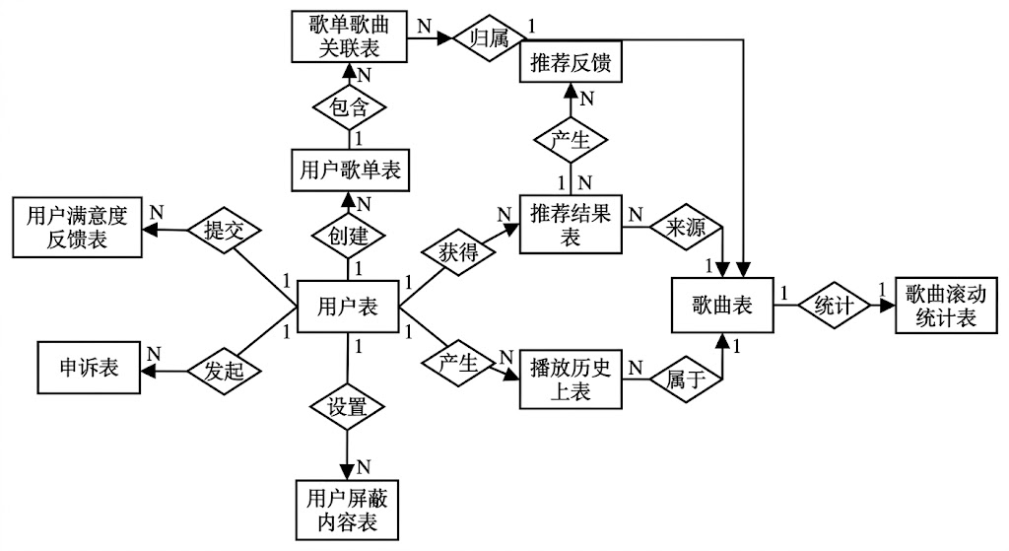
图4-4 系统核心实体关系图

4.4.2表各字段功能设计
在对各个表的结构设计阶段，将概念模型中的11个实体分别对应到MySQL数据库中11张业务表上，使用外键约束和联合索引来保证数据的一致性以及查询的速度。各个表的详细字段结构参见附件1。
11张表具体的作用分别为：用户表存储全部注册用户的账号信息和状态标记；歌曲主表保存有246万首歌曲的全部元数据；播放历史表用时间戳保存每次用户-歌曲的交互事件，是特征工程和模型训练的基础数据；用户歌单表保存用户创建的歌单，歌单歌曲关联表实现歌单和歌曲的多对多映射；推荐结果表批量存储每天给每个用户推荐的50首推荐候选，推荐反馈表在上一步的基础上记录用户实际的交互行为和冷却状态；用户满意度反馈表记录用户对每天推荐的总体显式评价；申诉表接收用户提出的申诉申请；用户屏蔽内容表保存流派和艺术家的软屏蔽规则；歌曲滚动统计表预聚合每首歌曲最近七天和三十天的播放量和热度趋势，用独立表结构避免频繁写入影响歌曲主表的查询效率。

4.5 前端交互设计

4.5.1 页面总体结构设计
系统使用统一的页面架构，所有的功能页面共用同一个顶部导航栏和底部版权区。顶部导航栏分成音乐发现、个人推荐、歌单管理、个人中心四个部分，底部是版权部分，版权部分主要包含项目声明内容。主内容区会依照目前的功能模块动态地渲染出相应的视图，各个页面的样式都由独立的样式文件来管理，从而达到样式隔离以及可维护的目的。
系统页面分为两种，公开访问的主页、音乐搜索、歌曲详情等页面和登录之后可以使用的个人推荐、歌单管理、个人中心等页面。两个页面都会使用相同的方式进行权限检查，未登录用户想要访问受到保护的页面就会被自动导向登录入口，从而保证数据的安全性。系统整体页面导航层次如下图4-5所示。
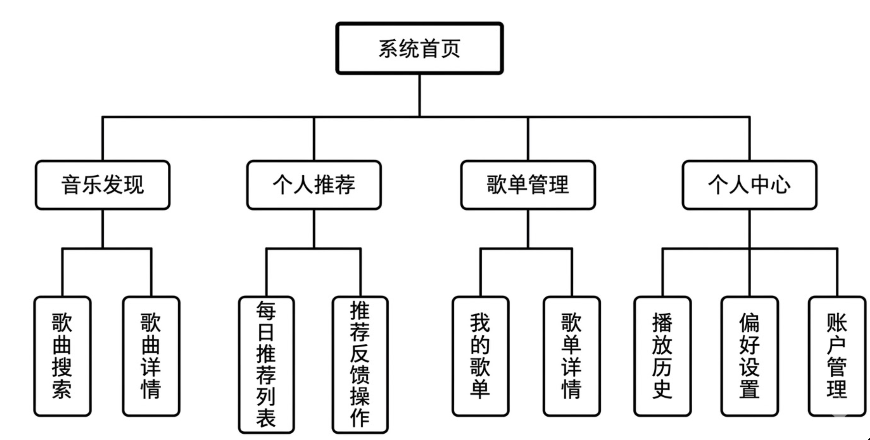
图4-5 系统页面导航层次结构图
图4-5以树形层次清晰呈现了系统各功能页面的组织关系。一级节点为四大功能模块，二级节点为各模块下的具体页面。用户可通过顶部导航栏直达各一级模块，再经页面内部交互跳转至对应二级页面，路径清晰，交互层级不超过三级，有效降低用户的操作认知负担。

4.5.2 核心功能页面设计
系统核心功能页面共分为四个模块，各模块在交互设计上均以简洁高效为原则，力求以最少的操作步骤完成目标任务。
（1）音乐发现模块
音乐发现模块给系统赋予公共入口的角色。页面上方为热门歌曲排行榜和最近上线的内容，用户通过关键词搜索框按照歌名或者歌手名搜索歌曲。搜索结果用卡片的形式呈现出来，每一张卡片上都包括封面图、歌名、歌手和快捷操作按钮（播放、收藏、加入歌单）。点击卡片之后会进入到歌曲详情页，用户可以查看完整的歌词以及触发播放，系统把本次播放的行为同步到播放历史表中。
（2）个性化推荐模块
个性化推荐模块是系统的展示核心界面，给用户展示的是推荐算法给当前用户每天推荐的内容。页面用有序列表的形式显示当天50首推荐的歌曲，每一行显示歌曲的基本信息以及操作区（播放、收藏、反馈不喜欢）。用户在本页面所有交互操作都会立即触发后台异步请求，把数据提交给后台之后再写入到推荐反馈表中，从而构成下一轮推荐迭代的训练输入。
（3）歌单管理模块
歌单管理模块可以实现用户创建、修改和删除自定义歌单，也可以将歌曲批量添加或者删除到已有的歌单中。歌单列表页用卡片网格的形式来展示用户所有的歌单，点击一张卡片会跳转到歌单详情页，歌单详情页用分页表格的方式展示歌单里所有歌曲，每一行的结尾都有移除的入口。歌单数据被数据访问层持久化到数据库中，操作的结果会立刻显示在页面上。
（4）个人中心模块
个人中心模块包含用户账户管理、行为记录查询这两个主要的功能。用户可以在此处修改账户信息、查看自己的播放记录以及收藏列表，也可以设定流派或者歌手的屏蔽项，还可以对不合适的歌曲提出申诉。管理员账户除了在个人中心有用户管理和歌曲管理这两个后台入口之外，在后台还有其他一些操作功能。

4.5.3 推荐交互与行为反馈设计
推荐交互设计的主要目的就是快速获取行为信号，并且形成一个不断改善的反馈闭环，如图4-6所示。推荐引擎离线完成候选生成和排序后将结果保存到数据库中，前端在用户访问的时候读取并展示当日推荐列表。用户在推荐页面触发的交互分为三类分支处理，播放行为触发前端计时器实时记录播放进度，用户离开时通过异步请求将完播率上报到后端，收藏行为作为强正向信号立即写入反馈记录，反馈不喜欢行为被标记为负向交互，触发相应内容的降权处理。三种行为一起放在推荐反馈表里，并且作为下一回合推荐改良进程的训练讯号。评分细节部分，完播率低于20%的播放行为被记作跳曲，系统以此来对歌曲或者歌手之后的推荐做出降权处理；收藏行为是强正向信号，会增大相似风格内容的推荐权重。
另外用户可以在个人中心主动声明对某个流派或者歌手的屏蔽，系统使用递增冷却机制，即每一次屏蔽操作加上屏蔽计数，冷却到期日随着计数增加而延长，到期之后屏蔽状态自动失效，防止单次操作造成永久性的内容排除，以上各种各样的行为反馈一起形成了系统推荐的在线学习闭环。
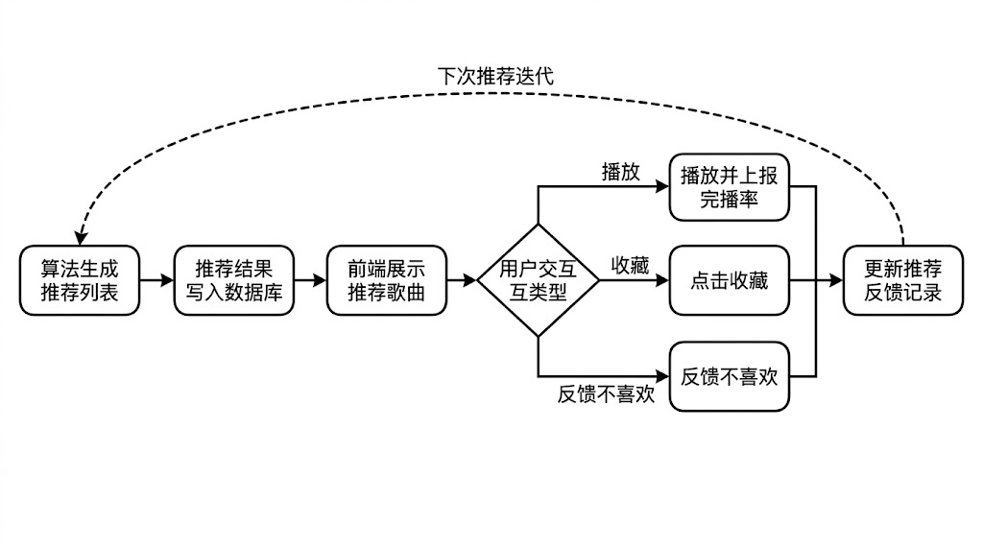
图4-6 推荐交互行为反馈闭环流程图

4.6 本章小结
本章在第三章需求分析所确定的功能边界和算法目标基础上，完成系统从“做什么”到“怎么做”的设计转化，围绕系统总体架构、推荐算法流水线、数据库结构、前端交互这四个主要的设计领域，形成可以指导工程实现的技术方案。
本章在系统总体架构设计中提出了MusicWeb和MusicMode两个模块解耦的架构。MusicWeb基于Java与Jakarta Servlet/JSP构建，以MVC三层架构承载用户交互逻辑；MusicMode基于Python与PyTorch构建，以ETL、特征工程、模型训练与推荐生成四个功能层驱动算法计算。两个模块用MySQL共享数据库做唯一的数据交换通道，使用松耦合集成方式，相互之间没有任何的依赖关系，可以独立部署、独立扩展。
本章建立了三路召回、粗排、双模型精排、重排的四层串行管道。召回层设置有FAISS向量检索、ALS协同过滤、热度兜底这三条相互补充的渠道来生成大约600首候选歌。粗排层由LightGBM对全量候选快速评分，压缩至Top-300。集成层将DeepFM、BST两个精排模型的独立评分用SLSQP优化权重加权融合，取Top150。重排层使用MMR算法在相关性和多样性的关系上作出折衷，加入冷却过滤后给每个人生成50首个性化的推荐。本章根据E-R模型整理出11个主要业务表，用外键约束和联合索引来保证数据的一致性以及查询的速度。
本章对音乐发现、个性化推荐、歌单管理、个人中心四个模块的页面结构和交互逻辑进行了规划，也设计出了以播放时长上报、收藏、不满意反馈、屏蔽偏好配置为主的行为采集闭环，使得用户的实时交互信号可以源源不断地进入到推荐系统更新链路中。以上四个设计域的方案一起构成系统完整的技朝始终线技术构架的蓝图，在第五章中，在这个方案的直接指导下，对各个主要模块的工程实现过程分别进行阐述。

5 系统实现

5.1 引言
本章根据第四章系统设计方案，对各个核心模块的实现过程进行了详细的说明。全章按照开发环境配置、数据处理和特征工程、推荐管道算法实现、前端功能实现、系统部署这四个主线来组织，结合工程实践中遇到的技术关键点以及调优细节，把系统由原始数据到上线服务的所有工作过程展示出来。

5.2 开发环境与工具配置
本系统的开发与训练均在本地单机环境下完成，Python端承担算法计算与模型训练任务，Java端承担Web服务与页面渲染任务，两端共享同一MySQL实例实现数据联动。系统软硬件环境配置如表5-1所示。
表5-1 系统实验环境配置
类别 | 环境 | 配置
硬件 | 操作系统 |  | Windows 11专业版（64位）
 | 处理器 |  | 13th Gen Intel(R) Core(TM) i9-13900HX
 | GPU |  | NVIDIA GeForce RTX 4060
 | 显存 / 内存 |  | 8 GB VRAM / 16 GB RAM
 | CUDA版本 |  | 13.1（驱动591.74）
Python端软件 | Python |  | 3.12
 | PyTorch |  | 2.6.0（cu124）
 | LightGBM |  | 4.6.0
 | FAISS |  | 1.13.2
表5-1（续表） 系统实验环境配置
类别 | 环境 | 配置
Python端软件 | PySpark |  | 4.0.0
 | scikit-learn |  | 1.5.2
 | Pandas / NumPy |  | 2.2.2 / 1.26.4
 | Redis |  | 7.4.0
Java端软件 | JDK（Eclipse Adoptium） |  | 23 LTS
 | Jakarta Servlet / JSP |  | 6.1 / 3.1
 | MySQL |  | 8.4.0

系统用C3P0连接池统一管理数据库连接，启动时预设5个连接，在并发峰值时最多可以增加到20个；空闲时间大于300秒的连接会自动回收，防止MySQL服务端因为长期闲置而引起的连接积压导致超时断开；每次签出连接之前先做存活检查，配合30秒的定期心跳检测，保证连接池里的连接一直处在可用状态；所有的数据访问方法在异常处理的最后块里归还连接，保证无论出现什么异常都不会造成连接泄露。具体的参数配置表5-2所示。
表5-2 C3P0连接池配置参数
参数 | 取值 | 说明
初始连接数 | 5 |  | 启动时预建连接数
最小连接数 | 5 |  | 连接池保持的下限
最大连接数 | 20 |  | 并发扩展上限
最大空闲时间 | 300秒 |  | 超时未使用的连接自动回收
获取连接超时 | 30000毫秒 |  | 超时未获取到连接则抛出异常
空闲连接检测周期 | 30秒 | 定期发送心跳探测连接存活
表5-2（续表） C3P0连接池配置参数
参数 | 取值 | 说明
签出前存活验证 | 开启 |  | 签出连接前执行轻量查询验活
获取失败重试次数 | 3次 |  | 连接获取失败后的最大重试数
重试等待间隔 | 1000毫秒 |  | 每次重试前的等待时间

5.3 数据处理与特征工程实现

5.3.1 数据来源与ETL处理
本系统模型训练所用的核心数据来自KKBOX公开音乐数据集，是KDD Cup推荐系统竞赛数据，包含用户行为交互数据、歌曲元数据和用户画像数据三种结构化数据，一共包含了约229万首歌曲、约737万条历史收听行为记录和约3.4万名注册用户，可以满足大规模推荐算法训练和离线评价的需求。除此之外，从网易云音乐端获得约2万首网易云音乐歌曲元数据，经过清洗去重之后和KKBOX歌曲数据合并存入歌曲表，一起构成了推荐候选池，大大增加了候选歌曲的覆盖范围。用户行为交互数据有737万条样本，每一个样本对应着一次用户和歌曲的交互事件，目标变量是正负样本划分的依据，也是所有的推荐模型训练以及离线评价所需要的基础监督信号，各个字段含义见表5-3。
表5-3 用户行为交互数据字段说明
字段名称 | 数据类型 | 字段说明
msno | String |  | 用户唯一标识
song_id | String |  | 歌曲唯一标识
source_system_tab | String |  | 用户触达该歌曲的功能页面
source_system_tab | String |  | 用户触达该歌曲的功能页面
source_screen_name | String |  | 用户当前所在的具体界面名称

表5-3（续表） 用户行为交互数据字段说明
字段名称 | 数据类型 | 字段说明
source_type | String | 播放入口类型
target | Int | 目标变量：用户首次收听后一个月内是否产生重复收听行为（1为是，0为否）

歌曲元数据由歌曲基础信息与歌曲扩展信息两部分合并构成，覆盖约229万首歌曲，为系统构建歌曲侧内容特征提供原始数据支撑。其中国际标准录音制品编码（ISRC）内嵌了发行国家与发行年份信息，通过正则解析可解析出歌曲的来源地区特征与时效性特征，是特征工程阶段歌曲侧特征扩展的重要数据来源，各字段含义如表5-4所示。
表5-4 歌曲元数据字段说明
字段名称 | 数据类型 | 字段说明
song_id | String |  | 歌曲唯一标识
song_length | Int |  | 歌曲时长
genre_ids | String |  | 流派标识列表
artist_name | String |  | 演唱艺术家名称
composer | String |  | 作曲者名称
lyricist | String |  | 作词者名称
language | Int |  | 歌曲语言编码
name | String |  | 歌曲名称
isrc | String |  | 国际标准录音制品编码

用户画像数据记录了KKBOX平台注册用户的基本属性信息，共3.4万名用户，用于构建用户侧静态属性特征。其中年龄字段存在大量异常值（如取值为0或明显超出合理范围），在后续数据清洗阶段需进行缺失值填充或样本剔除处理，各字段含义如表5-5所示。
表5-5 用户画像数据字段说明
字段名称 | 数据类型 | 字段说明
msno | String |  | 用户唯一标识
city | Int |  | 城市编码
bd | Int |  | 出生年份
gender | String |  | 性别
registered_via | Int |  | 注册渠道编码
registration_init_time | Int |  | 注册时间戳
expiration_date | Int |  | 会员过期时间戳

ETL处理阶段用分布式读取的方式，采用分布式计算框架通过标准数据库接口对歌曲信息、播放历史、用户信息、歌单关系这四个主要的业务表进行全量抽取。在执行计划层，框架根据后面特征工程字段依赖关系来自动产生并应用列裁剪（Column Pruning）和谓词下推（Predicate Pushdown）这两种优化策略：列裁剪只向数据源请求数据所需要字段，删除与建模无关的冗余字段；谓词下推把过滤条件提前到数据源端执行，在磁盘读取阶段就丢弃不符合条件的行，而不是在内存里过滤掉。两项优化一起使用，把原来数据在磁盘上读取时的传输量削减约60%，明显缩减了集群内存的峰值占用情况，加快了数据被分布式内存所占据所需时间，给后面的数据清洗和特征变换工作赋予了高效的运作条件。

5.3.2 数据清洗
原始数据有三类质量问题，需要在特征构建之前一一解决，
（1）缺失值填充
歌曲元数据中artist_name、genre_ids等字段有部分为空值，用语义占位符（未知）来代替中等类型字段，数值型字段（song_length）用全局中位数来填补，保留数据行数，不带入极端偏差。训练行为数据里包含少许缺失行，直接舍弃来保证样本标签的完整性。
（2）冷启动过滤
交互次数少于三次的用户由于行为信号非常稀疏，不能对统计特征进行可靠的估计，将这些用户从训练集中去掉。保留至少被播放过一次的所有歌曲，使Embedding层能够有足够多的样本来学习，防止因为过于过滤而造成召回层候选集太小。
（3）样本分布校验
经对KKBOX原始训练数据统计，正样本（target=1）约占50.35%，负样本（target=0）约占49.65%，正负样本天然接近均衡（约1:1），无需执行额外的下采样操作。清洗阶段只用全量的有效样本参与模型的训练过程，避免由于人为采样造成的分布偏差。

5.3.3 特征工程
系统为粗排层与精排层各模型分别构建了独立的特征集：LightGBM粗排特征集共59维，DeepFM精排特征集共50维、，BST精排特征集共58。三个特征集在稀疏特征种类与稠密特征组合上各有侧重，但均从用户画像、歌曲属性、行为统计、交叉匹配、时序动态和隐向量嵌入六个维度对"用户-歌曲"交互关系进行刻画，表5-6按特征类别对上述特征进行分类展示。
表5-6 特征工程各维度特征概览
特征维度 | 特征数 | 代表特征 | 类型
用户画像 | 9 | 性别、年龄、城市、账龄分桶、播放量对数、平均完播率、流派多样性熵、近30日活跃天数、收听高峰时段 | 稀疏\稠密
歌曲属性 | 11 | 流派、语言、歌手、来源国、年份分桶、时长分桶、播放量对数、平均完播率、归一化热度、歌曲年龄对数 | 稀疏\稠密
上下文 | 1 | 来源渠道（source_channel） | 稀疏
表5-6(续表) 特征工程各维度特征概览
特征维度 | 特征数 | 代表特征 | 类型
交叉匹配 | 4 | 用户-流派匹配度、用户-歌手匹配度、用户-语言匹配度、用户-国家匹配度 | 稠密
时序行为 | 8 | 距上次听同曲天数、历史播放次数、近7/30日播放量对数、近7日平均完播率、歌曲近7/30日播放量、热度趋势比 | 稠密
SVD协同嵌入 | 26 | 用户-歌曲矩阵分解10维、歌曲-用户矩阵分解10维、用户-歌手矩阵分解5维、SVD点积分数1维 | 稠密
行为先验 | 3 | 用户重复收听率、歌曲重复收听率、用户跳过率 | 稠密

（1）用户侧特征
用户侧的特征分为画像类和行为统计类两种。画像类特征有性别、城市、年龄分段（5档，未满18岁、18～25岁、26～35岁、36～50岁、51岁以上）、账户成熟度分段（4档，新用户、成长期、活跃期、忠诚用户）等，用离散化后得到稀疏特征输入嵌入层。
行为统计类特征是在全量历史播放记录基础上预计算出来的，包括用户累计播放总量（经对数变换压缩长尾分布），历史平均完播率，流派偏好多样化的量度用香农熵来量化（熵值越大说明品味越多元），近30天活跃天数，历史重复收听率，跳过率（完播进度低于10%的记录占比较少）以及用户的收听高峰时段。
（2）歌曲侧特征
歌曲侧特征同样分为属性类与统计类两类。属性类特征包括流派标识、发行语言、演唱艺术家、来源国家、年代分段（6档：1980年前、20世纪80年代、90年代、21世纪00年代、10年代、20年代）和时长分段（4档：短曲<90秒、中等90～240秒、较长240～420秒、超长>420秒），以及播放来源渠道。统计类特征包括：全局累计播放总量、全局平均完播率、归一化热度得分、歌曲年龄、歌曲重复收听率和歌曲被跳过率。
此外引入热度趋势指标以捕捉近期播放动态，其计算方式如式5-1所示：
$$\begin{aligned}\text{trend}\text{_}\text{ratio}=\frac{{\text{c}}_{\text{7d}}\text{+1}}{{\text{c}}_{\text{30d}}\text{/}\text{30+1}}\#（\text{5-1}）\end{aligned}$$
式中 ${\text{c}}_{\text{7d}}$——表示该歌曲最近7天的播放次数；
${\text{c}}_{\text{30d}}$——表示最近30天的播放次数。
两者均采用严格的左闭时间窗口计算，以确保特征计算的时间无泄漏性。该指标大于1时说明歌曲近期热度加速上升，小于1时代表热度趋于衰退。
（3）用户-歌曲交叉特征
系统对流派、艺术家、语言、来源国家四个方面的匹配度进行计算，统计出在用户历史播放记录中，该属性取值相同于候选歌曲的记录所占比例，记为用户对该属性属性匹配度。另外建立时段匹配特征，即当前时段是否在用户历史最高的三个收听时段之内，活跃日匹配特征，即当前日期是否在用户历史上最活跃的前三天之内，从时序上进一步对用户的习惯进行刻画。
（4）时序行为特征
时序行为特征分成记忆衰减特征和滚动窗口统计特征两大类。记忆衰减特性用距离用户上次收听同一种歌曲天数表示（第-1表示第一次听到这首歌），此时正在播放的这首歌总的收听次数。滚动窗口统计特征用严格的左闭窗口来计算，在7天和30天这两个时间粒度上对用户播放总量、用户近期平均完播率、歌曲播放总量进行统计，并且将热度趋势指标加入进来体现用户以及歌曲最近的情况。
（5）SVD隐向量嵌入特征
为将用户-歌曲协同交互信息压缩为低维稠密表示，系统基于截断奇异值分解对用户-歌曲交互矩阵执行矩阵分解，公式见5-2所示：
$$\begin{aligned}\text{R≈UΣ}{\text{V}}^{\text{⊤}}\#（\text{5-2}）\end{aligned}$$
式中 R——为用户-歌曲交互矩阵（发生播放记为1，否则为0）；
U——为用户隐向量矩阵；
Σ——为奇异值对角矩阵；
V^{T}为歌曲隐向量矩阵。
分解后取前10个奇异分量分别得到10维用户嵌入向量与10维歌曲嵌入向量；进一步对用户-艺术家交互矩阵执行同样的分解操作，得到5维用户-艺术家嵌入向量；最终以用户向量与歌曲向量的点积作为隐式协同过滤评分。上述嵌入特征共26维，作为稠密特征直接拼接至统计特征之中。
（6）OOF目标编码
高基数稀疏特征（用户标识、歌曲标识等）的类别数目在数万到几十万之间，直接用标签编码的话就会出现目标泄漏的风险，造成训练集评价结果过高。系统采用留出折叠目标编码（Out-of-Fold Target Encoding，OOF-TE）方案，其核心公式见式5-3所示：
$$\begin{aligned}\text{T}{\text{E}}_{\text{k}}\left(\text{x}\right)=\frac{{\text{C}}_{\text{-k}\left(\text{x}\right)}\text{+α·μ}}{{\text{N}}_{\text{-k}\left(\text{x}\right)}\text{+α}}\#（\text{5-3}）\end{aligned}$$
式中 k——为当前验证折编号；
C₋ₖ(x)——为除第k折外的其余4折中特征取值等于x的正类样本数；
N₋ₖ(x)——为对应的样本总数；
Μ——为全局正例率；
Α——为平滑系数（本系统取α=10）。
如图5-1所示，OOF-TE将训练集划分为5折，每一折样本的编码值仅由其余4折的统计量计算得出，每条样本的目标编码值均来自其未曾参与训练的数据，从目标上消除了特征计算环节引入的数据泄漏。测试集及线上推理阶段则使用全量训练集统计量计算目标编码，以充分利用所有可用的历史信息。
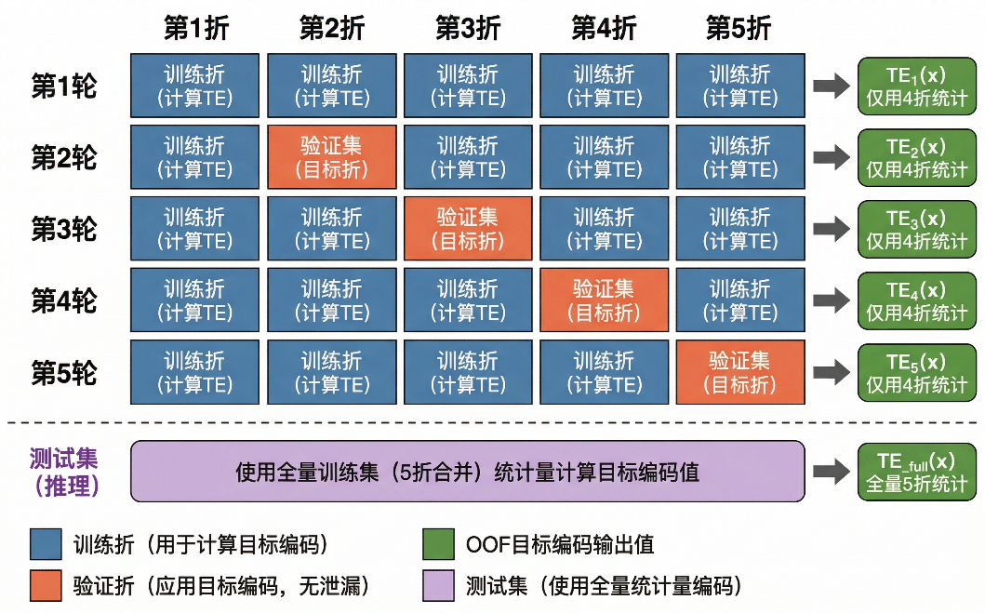
图5-1 基于折外样本策略的目标编码五折交叉验证机制示意图

5.3.4 数据集时序切分
推荐场景下训练集、验证集的划分必须按照时间顺序进行，使用随机的方式来分组，在验证的时候会知道即将出现的数据，进而干扰离线指标的效果。本系统使用用户级时序切分策略，即把每个用户的播放记录按照播放时间从小到大排序后，取最后一条播放记录作为验证集，其他的都是训练集。这个策略模拟出了真实推荐场景里“用过去的行为预估将来喜好”的评价语义，从而使得验证集AUC可以公正地体现模型在实际部署环境下泛化的程度。

5.4 MusicMode推荐算法实现
在完成数据清洗与特征工程的基础上，本节依次实现推荐管道的四个核心层次：三路候选召回、LightGBM粗排、DeepFM与BST双模型精排集成，以及MMR多样性重排，逐步将约600首候选歌曲筛选至最终50首推荐结果。

5.4.1 ALS协同过滤召回实现
ALS召回模块用用户-歌曲历史交互矩阵做矩阵分解，给每一个用户产生偏好相似的候选歌曲集。实现时先从特征矩阵中得到用户的编码和歌曲的编码，构造出稀疏交互矩阵，矩阵中的非零元素表示用户已经播放过这个歌曲。ALS模型主要的超参数是隐向量维度rank设为50，迭代轮次set置为10，正则化系数set置为0.1。训练完之后，用每一个用户的隐向量和所有的歌曲隐向量的点积来取得分最高的200首歌曲作为ALS通道的候选集。

5.4.2 FAISS向量检索召回实现
FAISS召回通道利用DeepFM训练好的Embedding层提取歌曲的内容语义向量。具体而言，从DeepFM模型中抽取五类稀疏特征的Embedding：歌曲ID、流派、语言、歌手、来源国，将五者拼接得到每首歌曲的160维（5类稀疏特征×32维）复合向量，该向量同时编码了歌曲的协同过滤信息与内容属性信息。
对全量歌曲向量执行L2归一化后，以IndexFlatIP（内积索引）构建FAISS索引——L2归一化后的内积等价于余弦相似度，无需额外计算。用户画像向量由其历史播放歌曲的Embedding加权聚合得出（近期播放权重更高），再以该向量在FAISS索引中检索，召回Top-200余弦相似度最高的候选歌曲。整个索引涵盖约229万首歌曲，单次检索时延不超过10ms。

5.4.3 热度兜底召回实现
热度召回通道使用的是预计算过的热度缓存。系统在离线预处理的时候会按照累计播放次数降序排序所有的歌曲，然后取前10000首组成热度候选池。在线召回的时候，用每个歌曲的累计播放次数来打基础分数，再加上艺术家的偏爱加权分，系统会根据用户的以往反馈等级，从事先设定好的艺术家偏好的权重映射表里读取相应的权重分值，对于那些属于偏好的艺术家来说，在候选人当中加上的分是800分（用户反馈为不满意）、500分（中性）、300分（满意）以及150分（非常满意），最后再从中挑选出综合得分最高前200首的歌曲来当作热度通道的候选名单。当热度缓存读取失败的时候，系统就自动切换到按照歌曲流行度降序排列的兜底方案上来，保证召回通道的稳定。

5.4.4 LightGBM粗排实现
粗排阶段用LightGBM对三路召回合并后的600多首候选歌曲做快速评分，把候选数量减到300首以内，为后面深度精排模型节省无效计算资源。LightGBM以直方图优化的梯度提升决策树（Gradient Boosting Decision Tree，GBDT）为基础，对连续特征值进行分桶直方图统计，找到最优的分裂点，推理延迟为毫秒级，符合粗排阶段对于吞吐量的要求。
模型的输入为全部的59个特征，分为用户侧特征、歌曲侧特征和交叉特征。针对训练集中存在的目标泄漏风险，采用5.3.3节中所提折外样本目标编码(OOF-TE)方法来构造特征，使得每一个训练样本的目标编码值都是由它所在折之外的样本统计得到的，从而防止标签信息在特征计算时提前泄露。训练使用二分类交叉熵为目标函数，用叶节点最低样本量参数来控制分裂门槛，避免决策树在小样本叶节点上记忆噪声。另外树棵数和学习率的组合控制集成规模和收敛速度，完整的超参数配置见表5-7。
表5-7 LightGBM粗排模型超参数配置
超参数 | 取值 | 说明
num_leaves | 160 |  | 每棵树最大叶节点数
max_depth | 6 |  | 树最大深度
n_estimators | 15000 |  | 决策树棵数
learning_rate | 0.007 |  | 学习率
min_child_samples | 2000 |  | 叶节点最少样本数，防止过拟合
objective | binary |  | 二分类任务

5.4.5 DeepFM深度精排实现
DeepFM模型部署在集成层精排的时候，给LightGBM粗排结果的300首候选执行深度建模评分。本模型用因子分解机(FM)和深度神经网络(DNN)一起训练，在同一个框架里同时学习低阶显式特征交叉和高阶隐式特征交叉，克服了梯度提升树对于高维特征组合建模能力较弱的缺点。
特征输入有稀疏特征和稠密特征两种。14个稀疏特征用独立Embedding表映射到32维向量，词表容量另外留一个未见标识符（OOV）的槽位，保证推理阶段出现未知标识符不会发生越界异常。将稀疏特征的embedding拼接在一起，得到一个长度为448的向量，该向量送入FM层以及DNN层。FM层用O(kn)的时间复杂度来高效地计算出91对二阶特征交叉，接着DNN层把所有的稀疏Embedding和全部的稠密特征拼接起来，依次经过四层全连接网络（512→256→128→64），每一层后面都有ReLU激活和Dropout（丢弃率=0.35），最后FM层和DNN层的输出相加后经Sigmoid函数映射到(0，1)区间，得到用户对候选歌曲的偏好概率。
深度模型的输入不含有目标编码字段，以免在特征空间里把训练集的标签信息加入进去造成隐性泄露。训练使用用户级时序切分，用每位用户最近10%的交互记录（至少5条）做为验证集来保证评估的时序语义一致，使用混合精度（AMP）训练来降低显存占用，完整超参数配置见表5-8。
表5-8 DeepFM精排模型超参数配置
超参数 | 取值 | 说明
DNN隐藏层结构 | (512, 256, 128, 64) |  | 四层全连接，逐层降维
Dropout率 | 0.35 |  | 各隐藏层Dropout，防止过拟合
批量大小 | 8192 |  | 充分利用GPU并行计算
最大训练轮次 | 60 |  | 含早停机制
初始学习率 | 0.002 |  | Adam优化器
LR衰减策略 | ReduceLROnPlateau |  | 耐心轮次3，衰减系数0.35，下限1e-6
早停耐心轮次 | 10 |  | AUC连续10轮不提升则停止
表5-8（续表） DeepFM精排模型超参数配置
超参数 | 取值 | 说明
混合精度训练 | AMP（FP16/FP32） |  | 加速训练，降低显存占用
DNN隐藏层结构 | (512, 256, 128, 64) |  | 四层全连接，逐层降维

5.4.6 BST行为序列Transformer精排实现
BST（行为序列Transformer）和DeepFM在集成层精排的时候并行地部署起来，会对粗排出来的300首候选进行深入的建模打分。BST的核心设计就是使用Transformer自注意力机制对用户行为序列做整体建模，用多头自注意力层捕捉序列内各个历史行为之间的时间依赖关系，输出的序列编码向量和候选歌曲特征融合后经过多层感知机输出偏好预测概率，与DeepFM的高阶特征交叉视角相补充。
BST针对稀疏特征做两项针对性的数据预处理。其一是删除频次少的标签词或者用户的频繁标签词，将出现次数少于三次的稀疏标签词都转换成未知标签，防止Embedding层因为频繁的高维向量和低频稀疏向量造成模型泛化能力差的问题发生。第二，用用户历史时序位置特征去注入模型，把当前交互在用户所有历史中出现的时序占比(0为最早记录，1为最近记录)作为新的稠密特征加入模型，让模型可以理解近期的行为和早期的行为，从而消除时序概念漂移的影响。
BST是用3层多头自注意力层和前馈网络堆叠成的Transformer编码器，对固定长度为50的历史行为序列做全局建模。序列中的每一个行为用32维Embedding表示，经过线性投影升维到128维之后送给Transformer；编码输出经由注意力加权池化之后和候选歌曲的特征融合在一起，再经过三层全连接网络，分别为256→128→64，每一层之后都是加入批归一化以及ReLU激活之后的输入，输出最终得到的为歌曲的点击概率。完整的超参数见表5-9。

表5-9 BST精排模型超参数配置
超参数 | 取值 | 说明
Dropout率 | 0.45 |  | Transformer与DNN层共用
批量大小 | 4096 |  | GPU显存与吞吐量平衡
稀疏特征数/Embedding维度 | 14/32 |  | 低频标识符（出现次数<3）映射至未知类别
Transformer层数/注意力头数 | 3/4 |  | 隐层维度128，前馈维度256
DNN隐藏层结构 | (256, 128, 64) |  | 三层全连接，各层后接批归一化
激活函数 | ReLU |  | 各隐藏层后接批归一化
最大训练轮次 | 40 |  | 含早停机制
初始学习率 | 5e-5 |  | Adam优化器
LR衰减策略 | CosineAnnealingLR |  | 最小学习率下限1e-6
早停耐心轮次 | 10 |  | 验证AUC连续10轮不提升则终止

5.4.7 Stacking集成与重排输出的实现
（1）Stacking集成
集成层用DeepFM、BST两个精排模型的预测分数作为元特征，在验证集上计算各个模型的得分，得到离线权重后再求和得到最终融合评分。权重求解使用SLSQP约束优化算法，目标函数为最小化集成预测在验证集上的负AUC值，约束条件是两个权重之和等于1且各权重不小于0.20，防止集成退化为单一模型。系统同时用等权平均(0.5/0.5)做稳健基线，选择验证集AUC高的那一种策略为最终方案，把对应的权重存入在线推荐系统中，在线推荐的时候就直接读取保存好的权重值，没有增加额外的运行开销。
在线推理阶段精排集成层会分别把LightGBM粗排得到的300首候选送入到DeepFM和BST两个模型当中去独立评分，然后再利用离线优化出的权重来进行加权线性组合，从中选出综合得分最靠前的150首内容才得以进入重新排序过程。
（2）重排与结果写入
重排阶段用MMR（最大边际相关）算法来重新排列150首候选。算法用贪心的方式选择歌曲，每轮选择MMR得分最高的候选加入推荐列表，MMR得分是考虑候选和用户兴趣的相关性和候选和已选列表最大余弦相似度的权重分别为0.7和0.3的综合得分。该过程一直进行到选出50首为止。
内容过滤在贪心选择的时候同时进行，跳过用户最近已经播放或者显式屏蔽过的项目，对于推荐反馈表中累积冷却惩罚较高的一些内容采取动态降权的方式，在竞争时就自然地往后走。上面的过滤规则都是从数据库实时读取，和集成评分计算在同一个请求上下文中完成。
最后50首推荐结果采用批量写入的方式存入到数据库的推荐结果表中，用户发起页面请求的时候直接从数据库中获取并渲染出来，推荐计算和前端服务在时序上完全解耦，不会受到实时推断对接口响应时延的影响。

5.5 MusicWeb前端实现

5.5.1 MVC分层架构搭建
系统采用MVC三层架构来进行代码的组织。控制层是由多个业务处理单元组成的，每一个单元对应着一个业务请求（用户认证、播放记录、推荐获取、歌单管理等），通过注解来定义请求的路径映射，由Web容器来统一管理它们的生命周期；视图层用JSP页面去响应渲染，是结构和样式分开的；数据访问层对每张核心业务表都建立单独的数据访问对象，所有的数据库操作都用参数化的查询执行，在语法上消除SQL注入的风险。三层之间用业务实体对象来传递数据，防止出现跨层直接耦合的情况。

5.5.2 用户认证与账户管理实现
（1）登录实现：
登录服务端接收用户名与密码参数，完成非空校验后查询数据库获取账号凭据与状态信息，并对三种状态分别处理：状态正常的账号加载完整用户信息，检查并按需补建默认收藏歌单，依据管理员权限标识跳转至用户主页或管理后台，并将用户对象写入服务端会话；冻结账号重定向至状态说明页并附带冻结原因与截止时间；已注销账号重定向至状态说明页并提示相应信息。用户主动退出时，服务端立即销毁会话并跳转至系统首页。登录页面如图5-2所示。
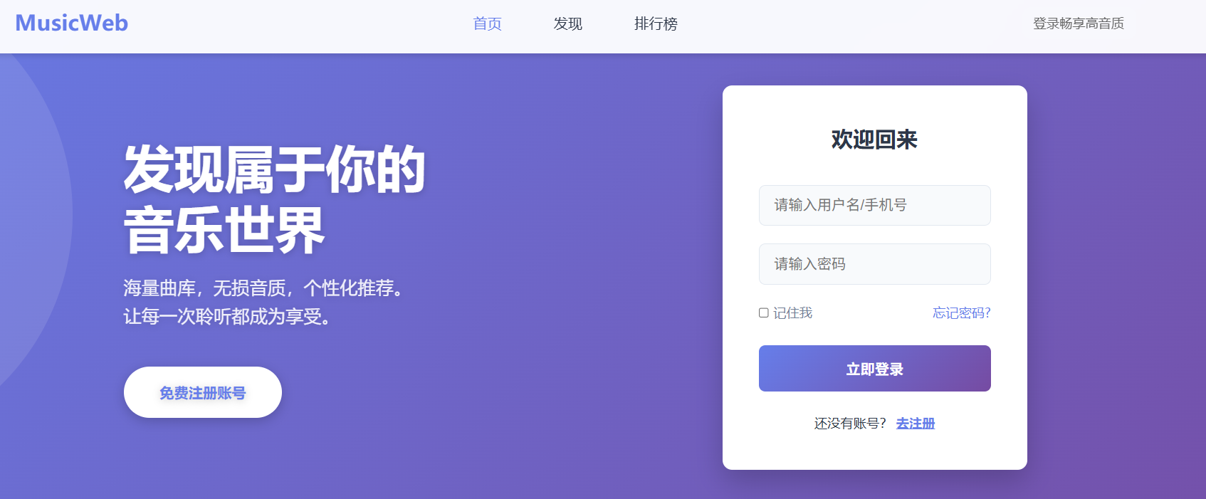
图5-2 系统登录页面
（2）两步式注册实现：
（2）两步式注册实现：
注册分为两步引导，如图5-3所示。第一步是服务端对用户名、密码的非空性以及唯一性进行校验，验证通过后将账号基础信息存入用户表中。第二步服务端接收用户勾选过的流派、歌手喜好信息后存入偏好字段，然后开始推荐引擎冷启动过程生成初始推荐候选集，并创建“我喜欢的音乐”默认收藏歌单；以上操作之后立即开始登录工作，用户不需要手动登录就能直接进入主页。
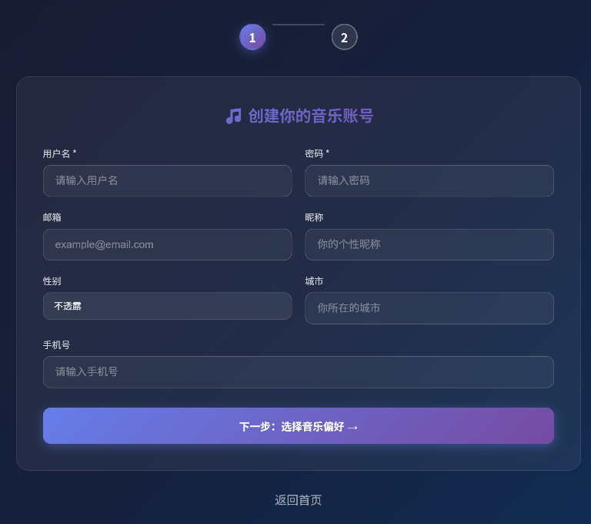
图5-3 用户注册页面
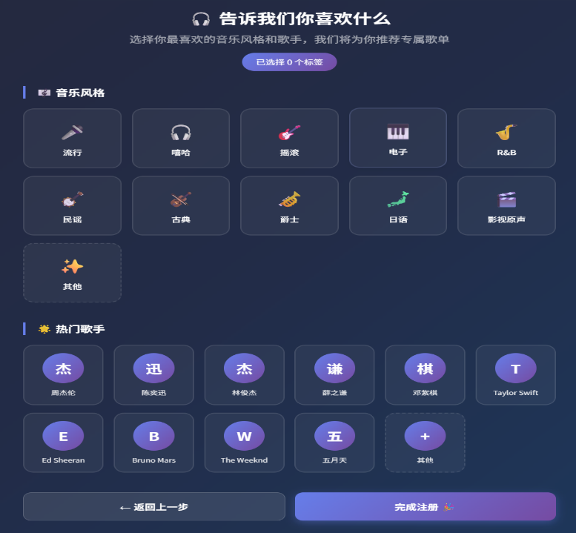
图5-3（续图） 用户注册页面
（3）基本信息与安全设置
账户设置页面包含个人信息、账户安全、账户管理这三个入口，对应着基本资料修改、密码变更、账号注销这三项功能，如图5-4所示。基本信息修改时，服务端对昵称、邮箱、手机号、性别、城市等各个字段都做了一下格式的校验，即昵称不能超过长度限制，也不能有脚本注入类的特殊字符，邮箱必须符合标准的邮件地址格式，手机号必须是符合中国大陆11位的格式，所有校验均通过之后再更新数据库中的相应字段并刷新服务端会话。密码修改时，服务端先检验当前密码是否正确，然后对新密码进行强度校验（长度6到20个字节，必须要有字母、数字和特殊字符两种元素之一的）和唯一性检查（不能和目前的密码相同），检验结果通过后更新数据库密码字段和重置会话。账号注销需要输入当前密码进行二次确认，确认无误后服务端对账号进行软删除标记，数据库外键约束自动级联删除相关歌单、收藏记录，然后销毁会话并跳转到首页，密码错误或者系统异常的时候保持会话不变并给出错误提示。
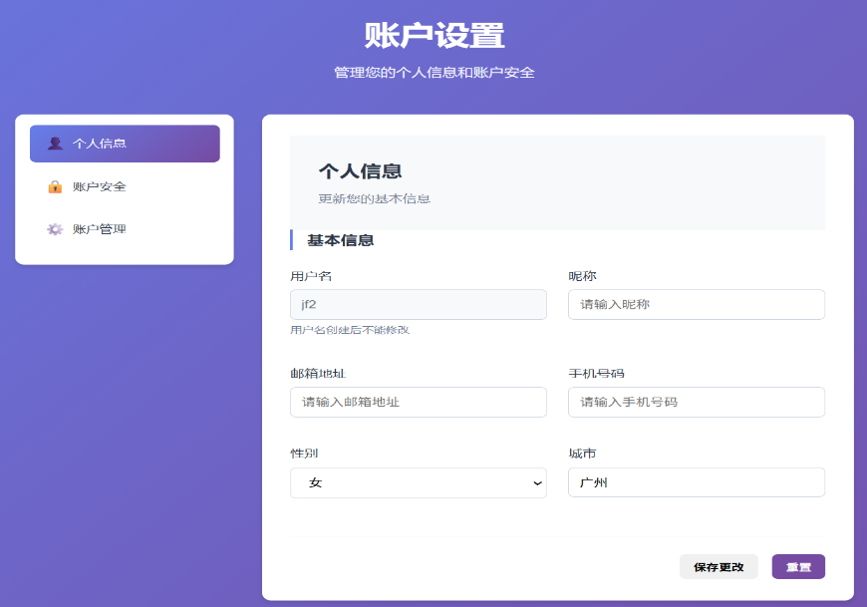
图5-4 账户设置页面

5.5.3 个性化推荐展示
个性化的推荐就是本系统的主要功能，推荐展示界面如图5-5所示。推荐数据在Python端推荐引擎离线运行之后先存入到数据库推荐结果表中，然后由Java端根据需要调用来获取并以JSON格式发送到前端进行渲染。服务端先检验当前用户的会话是否有效，未登录的请求会得到401状态码。验证之后按照综合评分降序读取用户当前推荐列表，每次取5首并支持偏移量参数来达到"换一批"的滑动翻页效果，再查询每首歌曲的收藏状态，将歌曲的基础信息和收藏状态一起组成JSON响应返回给前端。前端推荐卡片展示封面、曲名、演唱者和操作按钮，用户点击播放或者收藏之后，行为数据会通过反馈机制回写到推荐反馈表中，供下次推荐计算使用，形成推荐、行为、更新、再推荐的数据闭环。
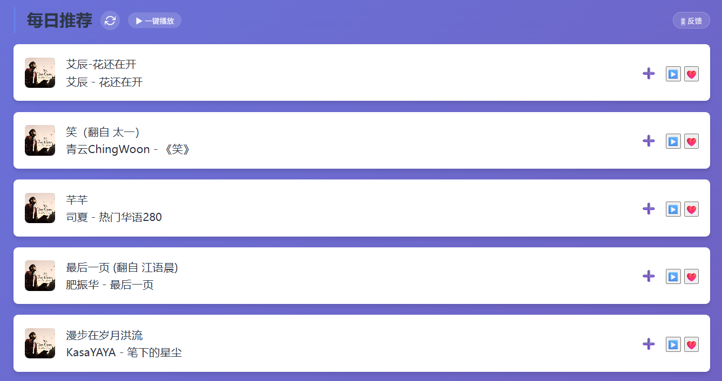
图5-5 个性化推荐展示页面

5.5.4 音乐搜索与播放收藏实现
搜索服务端根据关键词和来源参数（网易云/QQ/全部）发送请求给外部接口中间服务，结果如图5-6所示。对异质响应结构进行解析，把标题、演唱者、封面及时长这些映射到系统内部的歌曲对象上，选择全部来源的时候用交替合并的方式来达到均衡呈现的效果。搜索阶段不会进行数据入库操作，当触发播放或者收藏时，服务端对外部歌曲做两阶段去重处理，去重字段为标题、演唱者和演唱者集合的交集，然后分别调用P1到P5五个降级元数据补全策略，通过网易云百科、MusicBrainz、本地检测等方式保证流派和语种字段完整，为推荐特征提取打下基础。
在线播放使用的是HTML5原生能力，可以进行进度控制、模式切换。播放触发之后开始前端计时器累计时长。切换歌曲或者关闭页面的时候，异步请求上报标识和实际时长到服务端，服务端根据这两个信息来计算完播率，并且更新推荐反馈记录。执行收藏操作的时候，外部歌曲经过去重入库以及元数据补齐之后，再由服务端联系用户默认歌单并清除缓存。被收藏的歌曲若是当日推荐的，则将评分提升，并置位标记，从而形成一个显式的正向反馈闭环，进而改善推荐算法的准确率。
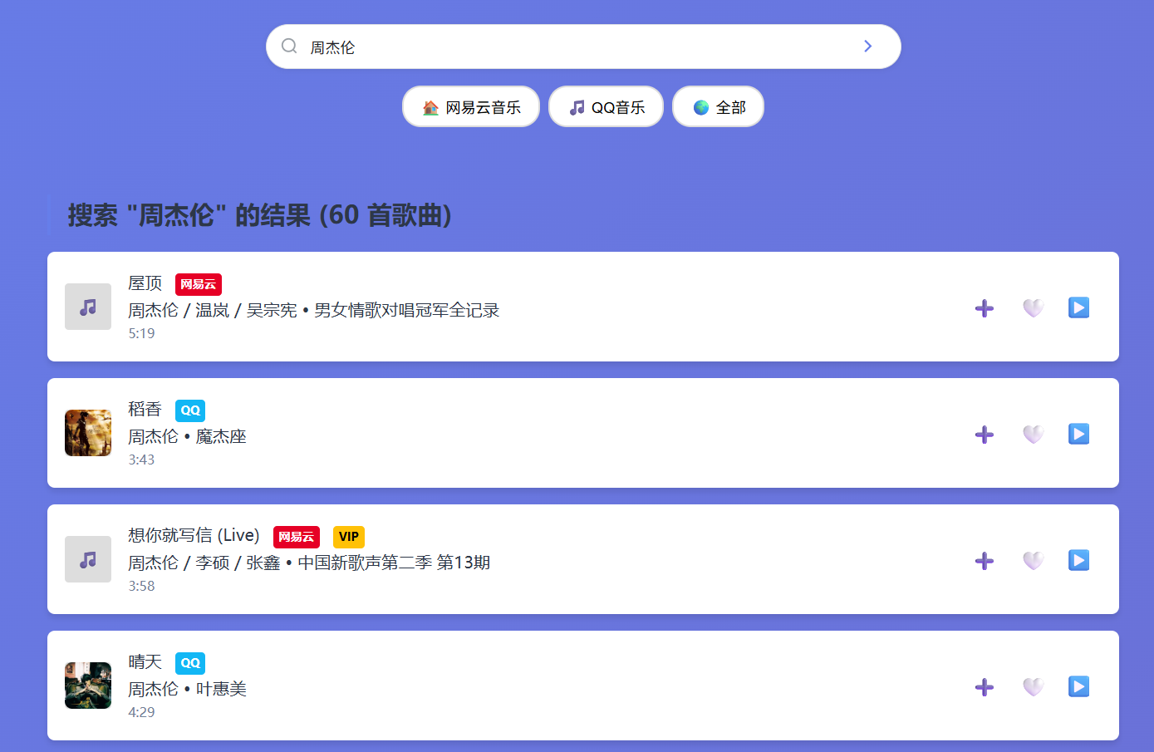
图5-6 音乐搜索结果页面

5.5.5 歌单管理功能实现
歌单服务端用操作类型参数统一处理创建、添加歌曲、更新、删除四种请求，所有操作都先进行当前会话有效性验证，其效果如图5-7所示。创建歌单的时候，服务端使用用户的标识以及自定义的名字来创建一个新的歌单记录，将其标记为非默认歌单。当目标歌曲来源于外部平台的时候，服务端会先进行和5.5.4节一样的两阶段去重入库操作，然后检查歌单归属权，符合条件的就将歌曲加入到该歌单中。在修改歌单名称或者描述的时候也要进行归属权的检查，在删除操作时又会拦下对于默认歌单（"我喜欢的音乐"）的删除请求，避免因为误删而造成收藏容器的删除。全部写入操作都会用到JSON格式返回操作结果。
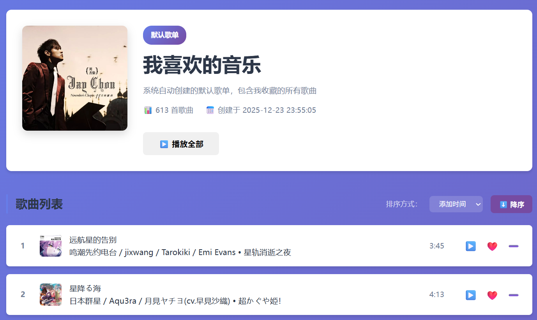
图5-7 用户歌单管理页面

5.5.6 管理员后台功能实现
管理员后台以统一的服务入口接收操作类型参数，将请求路由至系统统计、用户信息管理、申诉管理、歌单管理、歌曲管理五个功能模块，所有请求均先校验会话中的管理员身份标识，非管理员请求直接拦截。
（1）系统统计
统计模块聚合数据库中的用户总量、歌曲总量、播放记录数与推荐条目数四项关键指标，展示于数据看板，同时在后台静默执行保护期满30天的注销账号物理清理，如图5-8所示。
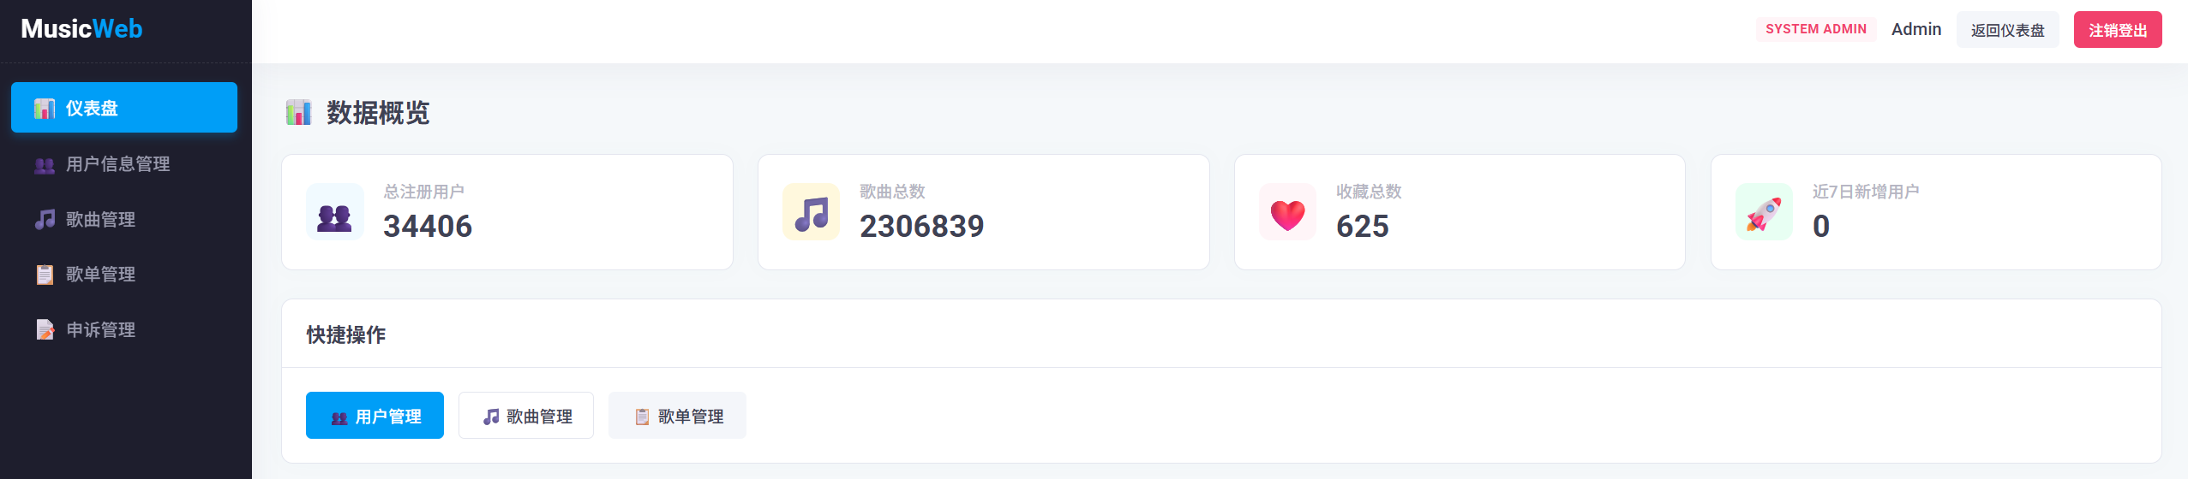
图5-8 管理员后台数据统计看板
（2）用户信息管理
用户信息管理模块支持分页查询全部用户列表与单用户详情。账号冻结操作将账号状态更新为冻结并记录冻结原因与截止日期，而解冻操作则将状态恢复为正常。此外软删除操作将账号标记为已注销并设置30天数据保护期，期内数据完整保留。用户申诉审核通过后由申诉模块自动触发解冻或账号恢复，用户信息管理页面如图5-9示。
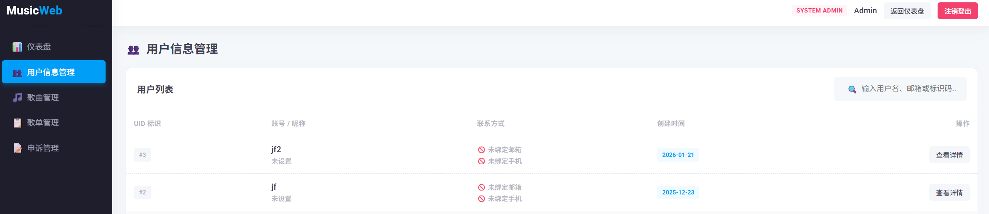
图5-9 管理员后台用户信息管理页面
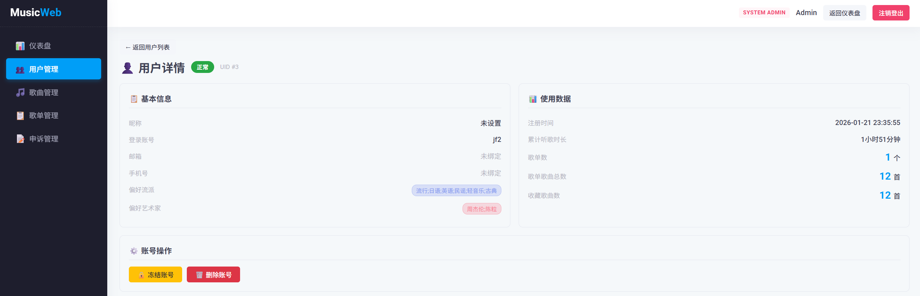
图5-9（续图） 管理员后台用户详情页面
（3）歌曲管理
歌曲管理模块支持关键词分页搜索歌曲列表，可对歌曲执行添加、删除与编辑操作；编辑保存后自动清除服务端歌曲信息缓存，确保前端数据一致性。管理员还可在列表中直接预览播放歌曲，验证音频文件可用性，如图5-10所示。
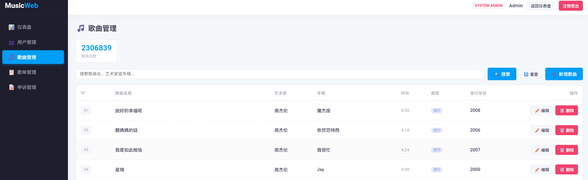
图5-10 管理员后台歌曲管理页面
（4）歌单管理
歌单管理模块以全局视角展示系统内所有用户的歌单列表，每条记录附带创建者信息与歌曲数量。管理员可查看任意歌单的歌曲明细，对违规歌单执行删除操作或从歌单中移除特定歌曲；系统对默认歌单（"我喜欢的音乐"）设有保护，禁止管理端强制删除用户的收藏容器，如图5-11所示。
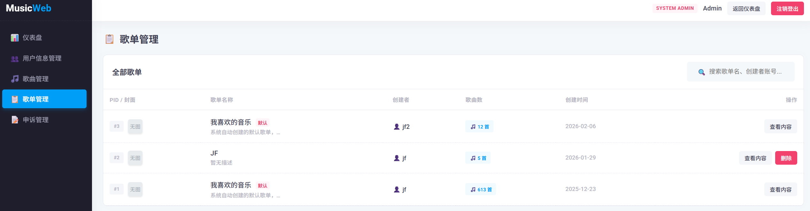
图5-11 管理员后台歌单管理页面
（5）申诉管理
申诉管理模块展示全部用户提交的申诉列表及详情，含申诉类型、原因与联系邮箱。批准申诉时，服务端修改申诉状态、解除账号冻结或注销标记，并通过异步线程向用户联系邮箱发送审核通过通知。而拒绝申诉时则同步更新状态并发送拒绝通知邮件，如图5-12所示。
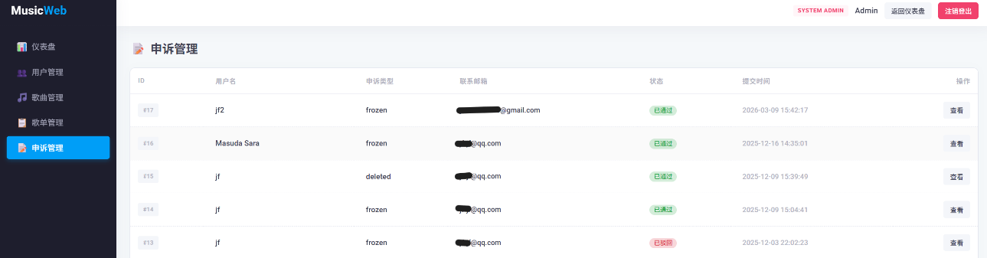
图5-12 管理员后台申诉管理页面

5.5.7 隐式反馈采集实现
隐性行为侦测和显式意图采集形成两个不同的途径来实现用户反馈，二者一起推动着推荐引擎不断升级。隐式通路中，用户触发播放之后，前端计时器立刻开始记录有效的收听时长，当切歌、关页或者自然结束任何一个事件发生的时候，前端就以异步请求的方式把歌曲编号和实际时长一起发给服务端，服务端计算完播率之后会写入推荐反馈表，并且更新播放状态；完播率小于20%的行为被认定为跳曲，系统会对该歌曲以及艺人的累积冷却分值进行惩罚，在后续的候选排序竞争中使其自然靠后，从而减少对用户明确抗拒内容的重复展示。在显式通路里，用户可以借助个人中心的口味反馈页面直接给出对满意度打分以及当下所喜欢的流派、歌手，服务端把这些数据写入到口味反馈表当中，当日多次提交就会把后者的记录覆盖前面，口味偏好列表合并去重之后再一起写入到用户信息表中并刷新会话里的偏好缓存，使得之后的推荐计算使用到的都是最新的偏好设定。

5.6 本章小结
系统采取了Python和Java两种架构方式，使用相同的MySQL数据库以及C3P0连接池来进行处理并发的操作。使用PySpark对KKBOX数据集进行分布式ETL清洗，清洗完的数据之后再创建包含画像、属性和嵌入的特征集。使用五折交叉验证时采用折外目标编码来防止单向信息泄露，在训练阶段采用训练集和验证集按时间顺序划分的方式，保证所评估的语义是和真实的场景一致的。
推荐管道由召回、粗排、精排和重排这四个部分构成。ALS、FAISS和热度兜底三个渠道一共产生了600首候选，LightGBM粗排层用59个特征把规模压缩到300首，DeepFM和BST各自建模之后再用SLSQP权重融合得到Top150，最后用MMR算法结合相关性和多样性输出50首结果存入数据库，各层排序性能见第六章。
前端MusicWeb用MVC架构来组织代码，把控制层和数据访问层分开。功能覆盖注册登录功能、个性化展示功能、多源搜索功能和元数据补全功能、在线播放收藏功能、歌单管理功能，还包含有完整的管理后台，该管理后台具备统计功能以及审批功能。系统依靠完播率和反馈数据来开展推荐的动态改变，至此工程链路便已经完成，接下来会从离线以及在线两个方面对效果实施量化检验。本章的内容就是将需求转化为设计，从而指导后面的工程实现。

6 系统测试与评估

6.1 引言
本章完成特征工程管道、四层推荐算法、音乐web前端、隐式反馈收集等全部环节的工程实现。系统实现之后需要对它的推荐性能做系统的验证。本章主要针对推荐质量评估进行分析，分为分离线和在线两条途径，前者依靠的是大量的公开历史数据集，而后者是采用系统上线后的实际交互数据进行评价。离线评估以KKBOX数据集里有28172名用户，约73万条验证数据为基础，主要考察算法的泛化水平，即能否适应新的情况，新的场景；在线评估用的是真实的用户评价，体现系统的实用性，即能很好地达到用户的要求。两种评价方式互相补充，弥补了一种角度的不足，一起形成了一个评价系统的两把尺子。本章用客观真实的实验数据来体现对大数据专业知识的掌握和运用，符合本科毕业论文写作规范。

6.2 推荐效果评估

6.2.1 评估指标说明
离线评估选取命中率（HR@K）、精确率（Precision@K）、归一化折损累积增益（NDCG@K）与平均倒数排名（MRR）四项指标，从不同角度量化推荐结果的排序质量，上述指标均在Top-10推荐场景下计算（K=10）。
(1)命中率
命中率衡量系统能否将用户真正感兴趣的内容纳入推荐列表前K位，即验证集中至少命中一个正样本的用户占比，命中率越高说明系统对绝大多数用户均能在有限推荐位中呈现其偏好内容，公式见式（6-1）所示。
$$\begin{aligned}HR@K=\frac{\text{1}}{\text{|U|}}\sum_{u∈U}{1}\left[rank_{u}≤K\right]\#（\text{6-1}）\end{aligned}$$
式中 U——为验证集用户集合；
|U|——为用户总数；
rank_{u}——为用户u的真实正样本在推荐列表中的排名位置；
1[·]为示性函数，当括号内条件成立时取值为1，否则为0。
(2)精确率
精确率衡量推荐列表中相关内容所占的比例，精确率越高说明系统推荐的内容中有用信息密度越大，用户无需在大量无关推荐中筛选目标，在音乐推荐场景下直接关联用户对推荐列表的整体满意度，公式见式（6-2）所示。
$$\begin{aligned}\text{Precision@K}=\frac{\text{1}}{\text{|U|}}\sum_{u∈U}{\frac{{\text{R}}_{\text{u}}\text{∩}{\text{T}}_{\text{u}}}{\text{K}}}\#（\text{6-2}）\end{aligned}$$
式中 ${\text{R}}_{\text{u}}$——为系统为用户u生成的Top-K推荐列表；
${\text{T}}_{\text{u}}$——为用户u的真实正样本集合；
K——推荐列表长度，本系统取K=10。
(3)归一化折损累积增益
归一化折损累积增益在命中基础上引入排名位置的对数折损权重，对排名靠前的命中给予更高奖励，能够区分"排在第1位命中"与"排在第10位命中"的质量差异，更精细地反映系统将偏好内容优先排列于列表前端的能力，计算公式见式（6-3）和（6-4）所示。
$$\begin{aligned}\text{NDCG@K=}\frac{\text{1}}{\text{|U|}}\sum_{u∈U}{\frac{{DCG}_{u}}{{IDCG}_{u}}}\#（\text{6-3}）\end{aligned}$$
$$\begin{aligned}DCG_{u}=\sum_{i=1}^{K}{\frac{{rel}_{i}}{\log_{2}（i+1）}}\#（\text{6-4}）\end{aligned}$$
式中 IDCGᵤ——为用户u在理想排序下的最大DCG值，即将该用户所有正样本置于列表最前端时所能达到的DCG上界；
DCGᵤ——用户u的折损累积增益；
relᵢ——第i个推荐位置的相关性标签，命中正样本时取值为1，否则为0；
log₂(i+1)——位置折损因子，使排名越靠后的命中贡献以对数速率递减；
K——推荐列表长度，本系统取K=10；
（4）平均倒数排名
平均倒数排名以每位用户正样本首次出现位置的倒数取均值，对列表头部极为敏感，正样本出现在第1位贡献为1.0，出现在第5位仅为0.2，MRR高的系统不仅能命中用户兴趣，还能将最相关内容优先呈现，公式见式（6-5）所示。
$$\begin{aligned}MRR=\frac{1}{|U|}\sum_{u∈U}{\frac{1}{{rank}_{u}\text{​}}}\#\left(\text{6-5}\right)\end{aligned}$$
式中 rankᵤ——为用户u的正样本在推荐列表中首次出现的排名位置；
|U|——为验证集用户总数。

6.2.2 不同模型AUC结果分析
为量化各模型在推荐管道中的独立贡献，分别对LightGBM粗排、DeepFM精排、BST精排及双模型（DeepFM+BST）Stacking集成四个层级进行验证集AUC评估，结果如图6-1所示。
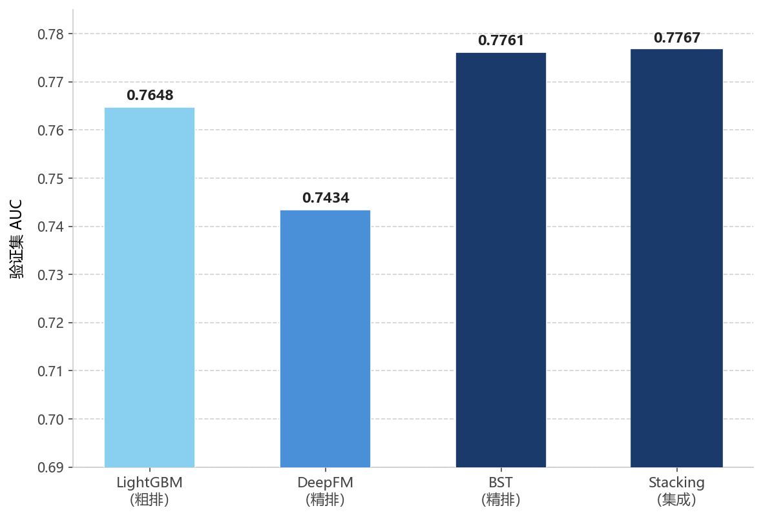
图6-2 不同模型AUC得分
单模型下各个模型的AUC呈与各自管道定位一致的差异分布。LightGBM作为粗排模型，用快速推理吞吐量换取一定的精度，AUC为0.7648，它的定位是毫秒级压缩候选规模，对于精度的限制属于工程上可以接受的范围。DeepFM把因子分解机和深度神经网络联合起来建模，可以捕捉到高阶特征交叉，AUC为0.7434。BST加上了Transformer自注意力机制来处理用户的过去行为序列，可以捕捉到行为之间的前后顺序依赖关系，AUC达到了0.7761，在所有的子模型当中精度最高的是单模型。BST比DeepFM好很多，主要是由于DeepFM把历史行为特征并列交叉建模起来，不能察觉到行为之间的顺序信息，而BST有序列感知的能力来弥补这个缺点。
在集成层面，SLSQP约束优化求解的最优融合权重为DeepFM:0.2、BST:0.8，Stacking集成AUC为0.7767，高于任一单模型，但与最优单模型BST的差距仅为0.0006。集成边际收益最小说明两个精排模型预测相关性强，权重都集中在BST上，说明BST已经覆盖了DeepFM预测的信息，集成增益接近上限。

6.2.3 离线推荐效果评估
在完成子模型AUC横向对比后，进一步以Stacking集成模型的推荐结果为基础，在验证集上计算Top-10场景下的多维度排序质量指标，从命中覆盖、列表精度、位置感知精度与头部排序能力四个维度对推荐系统进行综合评估，结果如表6-1所示。
表格6-1 Stacking集成模型Top-10推荐质量离线评估指标
评估指标 | 计算场景 | 评估结果
HR@10 | 前10推荐至少命中1个正样本的用户比例 |  | 0.9955
Precision@10 | 前10推荐列表中正样本的平均占比 |  | 0.5954
NDCG@10 | 考虑排名位置权重的归一化折损累积增益 |  | 0.7963
MRR | 正样本首次出现排名位置倒数的用户均值 |  | 0.8728

从表6-1可以看出，在Top-10推荐场景下，集成模型有较好的综合排序能力。HR@10为0.9955，即验证集大约有99.55%的用户在前10个推荐里找到了至少一首真实的喜好歌曲，命中覆盖率非常高，和召回层的三个通道并联设计保证了约600首候选多样化的覆盖有关。Precision@10=0.5954，离线评价使用的是用户级时序划分，选取每个用户最后10%的交互数据（包含正负样本），在接近平衡的正负样本分布情况下，模型可以把大约一半的正样本推到Top-10，比随机基线要好很多。NDCG@10为0.7963，引入排名位置的对数折损权重之后仍然保持在0.79以上，说明命中了正样本总体集中在推荐列表前面而不是后面低权重的位置，和MRR结果一致，MRR为0.8728，即正样本平均首次出现的位置在推荐列表的第1.15左右，系统能够将用户的偏好内容优先排在推荐列表前面，和用户实际浏览中喜欢看前面几条推荐的习惯一致。从四个方面综合来看，在命中覆盖、头部排序两个方面系统离线推荐质量较好，符合个性化音乐推荐系统工程上的要求。

6.2.4 在线推荐效果评估
受实际部署条件的限制，线上评价只选取少量用户进行测试，不能得出有统计学意义的结论，主要用作功能验证的测试工具。在线评价过程中系统得到两个使用者的全部交互操作情况共计377个推荐记录。评价选取了点击率、完播率、收藏率和跳曲率这四个行为指标，他们的定义如下所示：点击率为用户点击播放推荐歌曲的次数占系统推荐展示总次数的比例，完播率为已经播放的歌曲的平均播放进度百分比，收藏率为用户对推荐歌曲进行收藏操作的次数占推荐展示总次数的比例，跳曲率为播放进度小于20%的歌曲占已播放歌曲总数的比例。
由表6-2可知，两个用户在各项指标上存在着较大的差别，而这种差别与初始画像的丰富程度是成正比的。用户jf的历史行为数据是经过长时间在主流音乐平台真实收听记录而得来的，其偏好分布涉及多个流派，画像信息详实，推荐引擎可以利用这些信息来产生有针对性的推荐，点击率13.26%，收藏率为12.71%，说明推荐的内容与用户的喜好比较吻合。用户jf2是系统上线之后才注册的新用户，没有之前的任何历史行为记录，推荐引擎只能依靠注册时填写的流派、歌手喜好等热度进行兜底通道的推荐，点击率为5.61%，比用户jf约低了7.65个百分点，冷启动阶段的推荐精度被用户的稀疏性所影响，但是CTR仍大于5%，说明使用注册偏好的冷启动策略可以给新用户提供基本可用的推荐内容。
两位用户所作的跳曲率高，完播率低。这与音乐流媒体场景的用户行为规律相同，在浏览推荐列表的时候，用户一般会试听几秒钟再决定是否继续收听，播放进度小于20%的跳过行为属于正常收听模式，并不是对推荐内容的否定。将点击率和收藏率综合起来分析，在已经存在的用户偏好的个性化推荐、冷启动用户的兜底推荐这两个场景中都达到了初步可用的效果。
表6-2 在线推荐效果评估指标汇总
评估指标 | 用户jf | 用户jf2
累计推荐展示次数 | 181 |  | 196
有效点击次数 | 24 |  | 11
点击率 | 13.26% |  | 5.61%
完播率 | 17.86% |  | 12.52%
收藏率 | 12.71% |  | 2.55%
跳曲率 | 79.17% |  | 81.82%

6.3 在线与离线评估的差距分析
将在线评价的结果和离线评价的结果进行比较，两者的指标量级相差很大。离线评价HR@10达到了0.9955的最高水平，在KKBOX的历史数据中，能够给出很多候选答案，但是在线评测中，已经具备一定历史画像的用户jf点击率为13.26%，冷启动用户jf2的点击率为5.61%，远远低于离线评估的水平。
造成这种差距的原因有很多。第一，从评估语义上来说，离线评价是以用户最后10%的交互记录为正样本，它关注的是模型对于用户已经知道的偏好排序能力；在线推荐所面对的是受到情绪、时间、场景等即时上下文因素的影响的真实收听意愿，因此两种评估目标是不相同的。第二，在样本规模上离线验证集有73万条交互记录，统计稳定；在线累计377条推荐记录，样本量小，结论的统计代表性也较弱。第三，在用户群体上离线验证集来自于全部活跃用户，历史行为数据丰富，但是在在线评价中jf2为零历史记录的冷启动用户，画像稀疏性给推荐精度带来额外的限制，从而导致整体在线表现下降。
由此可以看出，离线和在线评估的评价视角是完全不同的。离线评估用足量的样本来保证模型有较好的泛化判别能力，在线评估是看推荐结果在真实用户的需求和即时情境下是否可行，两者一起形成了一套双轨验证系统，不能因为某一个方面而完全否定系统的整体表现。
6.4 本章小结
本章在第五章给出的全链路工程实现基础之上，用离线和在线评价两套体系分别对系统推荐效果进行系统的检验。
从模型的精确度来说，LightGBM是粗排模型，它更注重推理的效率，在三个子模型中，DeepFM是从静态特征交叉出发的，而BST则是从用户行为序列入手的，因此BST在三个子模型中的准确率最好。Stacking集成用SLSQP约束优化来确定两个精排模型的最优融合权重，集成结果大于任一单模型，证明分层管道设计合理。
在离线排序的质量上，集成模型在命中覆盖和头部排序这两个方面做得比较好，四个排序指标都比较均衡，符合个性化音乐推荐工程所要求的标准。在线评估阶段，有丰富历史画像的用户和冷启动用户的指标差距，就说明了用户画像丰富程度对于推荐精度的影响。本章从评估语义、样本规模、用户群体三个方面对离线与在线指标量级差异的原因进行了说明，认为二者是评价视角上的互补关系，一起形成对系统推荐能力的两个评价体系。

结 论
本文根据KKBOX公开的数据集，设计出一个包含音乐Web、音乐模式两个部分的个性化音乐推荐系统，并且使用三路召回、粗排、精排集成、重排的四个阶段，用Stacking集成验证集AUC达到0.7767，基本达到预期的工程目标。
（1）主要工作总结
系统在数据和算法上采用了五折交叉验证法，在五折交叉验证中使用折外目标编码方式来避免由于高基数类别特征而造成的标签泄漏问题。推荐管道用FAISS向量检索、ALS协同过滤和热度兜底三路并行召回大约600首候选，用LightGBM粗排压缩到300首，用DeepFM和BST双精排模型深度评分后用SLSQP优化加权融合，MMR重排输出Top50推荐列表，根据用户行为丰富度动态切换召回路径，保证冷启动和活跃用户两种场景下推荐可用性。
前端平台MusicWeb采用MVC架构实现注册登录、个性化的推荐、音乐播放和收藏、歌单管理、管理员后台等全部功能，用节流机制异步采集播放行为来构建推荐反馈的闭环。在线评价是以2位用户377条推荐记录为基础，对冷启动、有偏好两种用户都得到了可使用的推荐结果。
（2）创新点
第一，用折外目标编码策略来应用到推荐系统的特征工程当中，在五折框架里排除了标签信号反向渗漏的情况，使得模型具有更好的泛化能力并且评价结果更可信。第二，创建了LightGBM粗排和DeepFM、BST精排联合的分层集成结构，三个模型各自从梯度提升、高阶特征交叉、行为序列时序建模这三个方面去挖掘用户的偏好，用SLSQP约束优化法使二者互相补充，从而得到预期的效果，初步证明系统的有效性。第三，创建起用户行为丰富度驱动的动态分层召回路由系统，依靠过去互动规模来自行挑选对应的召回通道，在冷启动和活跃用户这两种情形里都能保证推荐内容的基本可用状态。
（3）不足与展望
系统部署在一个单机环境中，并没有建立生产级别的容灾。在线评估只选取了两个用户共377条的推荐记录做统计，代表性差。冷启动环境下推荐引擎依靠注册偏好和热度来兜底，偏好画像的精细化程度与活跃用户相比还有差距。之后可以往微服务、容器化部署方面发展，采用流式行为更新的方式缩短推荐响应的时间，利用知识图谱对歌曲的语义进行显式建模来提高长尾曲目的推荐覆盖率。

参考文献
- 赵吉. 基于Spark的个性化音乐推荐系统设计与实现［D］. 长春：吉林大学，2022.
- 杨率. 基于深度神经网络的个性化实时音乐推荐系统研究与实现［D］. 北京：北京邮电大学，2022.
- 李津. 基于知识图谱的个性化音乐推荐系统设计与实现［D］. 北京：北京交通大学，2023.
- 冯亚寒. 基于WSM-CNN及其改进的音乐多情感分类方法研究与应用［D］. 重庆：西南大学，2023.
- 吴亚迪，陈平华. 基于用户长短期偏好和音乐情感注意力的音乐推荐模型［J］. 广东工业大学学报，2023，40（04）：37-44.
- 王慧心，童向荣. 融合知识图谱的推荐系统研究进展［J］. 浙江大学学报（工学版），2023，57（08）：1527-1540.
- 梁锋，羊恩跃，潘微科，等. 基于联邦学习的推荐系统综述［J］. 中国科学：信息科学，2022，52（05）：713-741.
- 郑楠，章颂，刘玉桥，等. 基于深度学习的群组推荐方法研究综述［J］. 自动化学报，2024，50（12）：2301-2324.
- 闫猛猛，汪海涛，贺建峰，等. 基于自监督学习的序列推荐算法［J］. 重庆邮电大学学报（自然科学版），2023，35（04）：722-731.
- 龚雪鸾，陈艳姣，王帅. 在线广告点击率预测方法的研究综述［J］. 中文信息学报，2023，37（04）：1-17.
- Liu Z, Xu W, Zhang W, et al. An emotion-based personalized music recommendation framework for emotion improvement［J］. Information Processing & Management, 2023, 60(3): 103256.
- Wang D, Zhang X, Yin Y, et al. Multi-view enhanced graph attention network for session-based music recommendation［J］. ACM Transactions on Information Systems, 2023, 42(1): 16.
- Li L, Tao D, Zheng C, et al. Attentive autoencoder for content-aware music recommendation［J］. CCF Transactions on Pervasive Computing and Interaction, 2022, 4(1): 76-87.
- Mao Y, Zhong G, Wang H, et al. Music-CRN: An efficient content-based music classification and recommendation network［J］. Cognitive Computation, 2022, 14(6): 2306-2316.
- Paul S, Singh S, Rajbhoj S. Personalized music recommendation system［EB/OL］. (2021-01)［2026-03-18］. https://ssrn.com/abstract=3772631.
- Niu X, Wang J, Chen X. Collaborative filtering-based music recommendation in Spark［J］. Mathematical Problems in Engineering, 2022: 1-12.
- Johnson J, Douze M, Jegou H. Billion-scale similarity search with GPUs［J］. IEEE Transactions on Big Data, 2021, 7(3): 535-547.
- Wang X, Li Q, Yu D, et al. Neural causal graph collaborative filtering［J］. Information Sciences, 2024, 680: 120872.
- TRAN V A, SALHA-GALVAN G, HENNEQUIN R, et al. Transformers meet ACT-R: repeat-aware and sequential listening session recommendation[C]// Proceedings of the 18th ACM Conference on Recommender Systems. New York: ACM, 2024: 486-496.
- CHEN Q, ZHAO H, LI W, et al. Behavior sequence transformer for e-commerce recommendation in Alibaba[C]// Proceedings of the 1st International Workshop on Deep Learning Practice for High-Dimensional Sparse Data. New York: ACM, 2019: 1-4.

致 谢
总觉来日方长，毕业无期，行文至此，也百感交集。
人生中有许多节点，有些走得轻盈，有些却走得深重。这两年，无疑是我求学轨迹里权重最大的一段。从2025年冬日敲下第一行字，到如今数月间的字斟句酌、反复推敲，其间的甘苦，犹如一次漫长且充满未知的模型训练。二十四岁，不算年轻，却也不算老，刚好是一个人应当学着对自身命运按下“回车键”的年纪。这篇论文，便是我在这个路口，交出的一份最为诚恳的答卷。
最深的谢意，首先要献给我的指导老师王波老师。在这场漫长的学术马拉松里，无论是线上的探讨还是线下的指点，王老师从未缺席。从最初选题时帮我锚定方向，到系统框架构建中的反复斟酌，再到初稿里那些我自以为严密、实则逻辑断层的段落，王老师的每一次批注都能直击要害，绝不以空洞的套话敷衍。学问之道，贵在真诚与严谨。正是王老师那如同底层代码般扎实而耐心的引导，才让这篇论文得以拨开冗杂的噪点，一步步走向清晰。师恩如海，我将永远铭记。
感谢广州华立学院计算机工程学院的每一位任课老师。两年的光阴里，算法、数据库、分布式计算、机器学习……这些名词在黑板上出现时，我未必真切地感受到它们的重量。然而，当我真正坐在屏幕前，开始搭建这套个性化音乐推荐系统时，我才陡然发觉，那些曾经以为枯燥的知识，早已悄无声息地沉入地基，支撑起了整个系统的每一处细节。知识的给予往往是无声的，却总能在你最需要的时候，化作最坚实的算力。
最深沉的感激，要留给我的家人。他们或许永远弄不懂什么是协同过滤，什么是推荐算法，也看不明白终端里跳动的代码，但这从未妨碍他们给予我百分之百的爱。十七年的求学路，每一次跌倒与迷茫，都有他们在身后稳稳托底。他们不苛求我取得多耀眼的成绩，只求我平安顺遂。这份爱，不张扬、不喧哗，却是我人生长河里最不可或缺的前行动力，也是我越过所有难关时最踏实的依靠。
行文至此，这段学生时代的故事即将画上句点。但这并非终局，只不过是跳出了当前的循环，准备去往一个更广阔的天地重新运行。二十四岁，往后的路还长，愿我能走得踏实，走得辽阔，带着这十七年积攒的所有勇气，去迎接真实世界里更为庞杂的数据洪流。
欲买桂花同载酒，终不似，少年游。谨以此篇，献给所有陪我走过这段时光的人。

附 录
附件 1：
表4-1 用户表结构
字段名 | 数据类型 | 约束 | 说明
id | INT | PK,AUTO_INCREMENT | 用户主键
username | VARCHAR(50) | UNIQUE NOT NULL | 用户名
password | VARCHAR(255) | NOT NULL | 密码
email | VARCHAR(100) | — | 邮箱
nickname | VARCHAR(50) | — | 昵称
phone | VARCHAR(20) | — | 手机号
status | ENUM | NOT NULL | active/frozen/deleted
frozen_until | TIMESTAMP | — | 冻结截止时间
frozen_reason | VARCHAR(255) | — | 冻结原因
deleted_at | TIMESTAMP | — | 逻辑删除时间
preferred_genres | VARCHAR(255) | — | 偏好流派
preferred_artists | VARCHAR(255) | — | 偏好艺术家
create_time | TIMESTAMP | DEFAULT NOW() | 注册时间

表4-2 歌曲表结构
字段名 | 数据类型 | 约束 |  |  | 说明
id | INT | PK,AUTO_INCREMENT |  |  | 歌曲主键
title | VARCHAR(255) | NOT NULL |  |  | 歌名
artist | VARCHAR(255) | — |  |  | 歌手
album | VARCHAR(255) | — |  |  | 专辑
duration | INT | — |  |  | 时长（秒）
genre | VARCHAR(100) | — |  |  | 流派
genre_ids | VARCHAR(255) | — |  |  | KKBOX原始流派ID列表
字段名 | 数据类型 | 约束 |  |  | 说明
language | VARCHAR(10) |  | — | 语言代码
release_year | INT |  | — | 发行年份
kkbox_id | VARCHAR(100) |  | — | KKBOX原曲ID
popularity | INT |  | DEFAULT 0 | 歌曲热度
origin_country | VARCHAR(50) |  | — | 原产地
cover_image | VARCHAR(500) |  | — | 封面图片路径

表4-3 播放历史表结构
字段名 | 数据类型 | 约束 | 说明
id | INT | PK,AUTO_INCREMENT | 主键
user_id | INT | FK→users.id NOT NULL | 用户ID
song_id | INT | FK→songs.id NOTNULL | 歌曲ID
play_time | TIMESTAMP | NOT NULL | 播放时间

表4-4 用户歌单表结构
字段名 | 数据类型 | 约束 | 说明
id | INT | PK,AUTO_INCREMENT | 主键
user_id | INT | FK→users.id NOT NULL | 创建者ID
name | VARCHAR(100) | NOT NULL | 歌单名称
description | TEXT | — | 歌单描述
cover_image | VARCHAR(500) | — | 歌单封面
is_default | TINYINT(1) | DEFAULT 0 | 是否为默认收藏夹
create_time | TIMESTAMP | DEFAULT NOW() | 创建时间
update_time | TIMESTAMP | DEFAULT NOW() | 最后更新时间

表4-5 歌单歌曲关联表结构
字段名 | 数据类型 | 约束 | 说明
id | INT | PK,AUTO_INCREMENT | 主键
playlist_id | INT | FK→user_playlists.id NOT NULL | 歌单ID
song_id | INT | FK→songs.id NOT NULL | 歌曲ID
add_time | TIMESTAMP | DEFAULT NOW() | 添加时间

表4-6 推荐结果表结构
字段名 | 数据类型 | 约束 | 说明
id | INT | PK, AUTO_INCREMENT | 主键
user_id | INT | FK→users.id NOT NULL | 目标用户ID
song_id | INT | FK→songs.id NOT NULL | 推荐歌曲ID
score | DOUBLE | — | 集成推荐得分
source_type | VARCHAR(20) | DEFAULT 'deepfm' | 推荐来源标记
create_time | DATETIME | DEFAULT NOW() | 推荐生成时间

表4-7 推荐反馈表结构
字段名 | 数据类型 | 约束 | 说明
id | INT | PK,AUTO_INCREMENT | 主键
user_id | INT | FK→users.id NOT NULL | 用户ID
song_id | INT | FK→songs.id NOT NULL | 歌曲ID
recommend_date | DATE | NOT NULL | 推荐日期
was_played | TINYINT(1) | DEFAULT 0 | 是否已播
表4-7(续表) 推荐反馈表结构
字段名 | 数据类型 | 约束 | 说明
play_completion | FLOAT | — | 播放完成度（0～1）
was_favorited | TINYINT(1) | DEFAULT 0 | 是否已收藏（0/1）
consecutive_ignore_days | INT | DEFAULT 0 | 连续忽略天数
feedback_score | FLOAT | DEFAULT 0 | 综合反馈得分
cooldown_until | DATE | — | 推荐冷却期截止日
created_at | TIMESTAMP | DEFAULT NOW() | 记录创建时间
updated_at | TIMESTAMP | DEFAULT NOW() | 最后更新时间

表4-8 用户口味反馈表结构
字段名 | 数据类型 | 约束 | 说明
id | INT | PK,AUTO_INCREMENT | 主键
user_id | INT | FK→users.id NOT NULL | 用户ID
feedback_date | DATE | NOT NULL | 反馈日期
satisfaction | ENUM | NOT NULL | 用户满意度
genres_added | VARCHAR(255) | — | 新增偏好流派
artists_added | VARCHAR(255) | — | 新增偏好艺术家
created_at | TIMESTAMP | DEFAULT NOW() | 记录创建时间

表4-9 申诉表结构
字段名 | 数据类型 | 约束 | 说明
id | INT | PK,AUTO_INCREMENT | 主键
username | VARCHAR(50) | NOT NULL | 申诉账号名
user_id | INT | FK→users.id | 关联用户ID
appeal_type | ENUM | NOT NULL | frozen/deleted
reason | TEXT | — | 申诉理由
contact_email | VARCHAR(100) | — | 联系邮箱
status | ENUM | DEFAULT 'pending' | pending/approved/rejected
admin_reply | TEXT | — | 管理员回复内容
create_time | TIMESTAMP | DEFAULT NOW() | 申诉创建时间
update_time | TIMESTAMP | DEFAULT NOW() | 最后处理时间

表4-10 用户屏蔽内容表结构
字段名 | 数据类型 | 约束 |  | 说明
id | INT |  | PK,AUTO_INCREMENT | 主键
user_id | INT |  | FK→users.id NOT NULL | 用户ID
block_type | ENUM |  | NOT NULL | 屏蔽类型
block_value | VARCHAR(100) |  | NOT NULL | 屏蔽的流派名或歌手名
block_count | INT |  | DEFAULT 1 | 屏蔽次数
blocked_at | TIMESTAMP |  | DEFAULT NOW() | 最近一次屏蔽时间
blocked_until | DATE |  | NOT NULL | 屏蔽到期日
is_active | TINYINT(1) |  | DEFAULT 1 | 是否生效（1/0）

表4-11 歌曲滚动统计表结构
字段名 | 数据类型 | 约束 |  | 说明
song_id | INT |  | PK,FK→songs.id,NOTNULL | 歌曲ID（主键，与歌曲主表一对一）
cnt_7d | INT |  | NOT NULL,DEFAULT 0 | 近7天播放次数
cnt_30d | INT |  | NOT NULL,DEFAULT 0 | 近30天播放次数
trending | FLOAT |  | NOT NULL,DEFAULT 0 | 热度趋势（7天播放量/30天日均+1）
total_plays | BIGINT |  | NOT NULL,DEFAULT 0 | 累计总播放次数
updated_at | TIMESTAMP |  | NOT NULL,DEFAULT NOW() ON UPDATE NOW() | 最后更新时间

